Resolución del Pleno del Instituto de Transparencia, Acceso a la Información Pública y Protección de Datos Personales del Estado de México y Municipios, con domicilio en Metepec, Estado de México, de fecha doce de diciembre de dos mil dieciocho.

VISTOS los expedientes formados con motivo de los recursos de revisión 03827/INFOEM/IP/RR/2018 y 03828/INFOEM/IP/RR/2018, promovidos por la C. Xxxxx Xxxxxxx Xxxxxx, en lo sucesivo LA RECURRENTE, en contra de la falta de respuesta del Ayuntamiento de Valle de Bravo, en lo sucesivo EL SUJETO OBLIGADO, se procede a dictar la presente resolución con base en lo siguiente:

RESULTANDO

I. En fecha tres de septiembre de dos mil dieciocho, LA RECURRENTE presentó a través del Sistema de Acceso a la Información Mexiquense, en lo subsecuente EL SAIMEX, ante EL SUJETO OBLIGADO, las solicitudes de acceso a la información pública, a las que se les asignó los números de expedientes 00091/VABRAVO/IP/2018 y 00090/VABRAVO/IP/2018, mediante las cuales solicitó:

00091/VABRAVO/IP/2018:
“Imagen y/O copia de los talones de los servidores publico Jorge Luis Bautista de la subdirecion de catastro e Ivan Mercado aistente del regido Manlio Fulvio, correspondientes a la quincena del 15 de abril y 15 de julio y 30 de agosto del año 2018. de ante mano muchas gracias” (Sic)

00090/VABRAVO/IP/2018:
“Imagen y/O copia del talon de pago de la servidor publico Ma Adelina Uribe Aguilar suscrita a la subdirccion de Catasto correspondiente a las quincenas del 15 de marzo, 15 y 30 de abril , 15 y 30 de julio del año 2018. Asi como el talon de ppago donde se pueda apreciar la fecha exacta donde le fue aumentado su sueldo a 5 mil pesos quincenales y porquin fue autorizado su aumento de sueldo. De ante mano muchas gracias y me quedo a espera de una pronta y favorable respuesta.”

MODALIDAD DE ENTREGA: Vía SAIMEX, en ambas solicitudes.
II. De las constancias que obran en los expedientes electrónicos del SAIMEX, se advierte que el cuatro de septiembre de dos mil dieciocho, en el apartado de requerimientos, el Titular de la Unidad de Transparencia turnó las solicitudes de información al Servidor Público Habilitado, tal como se aprecia en las subsecuentes imágenes:
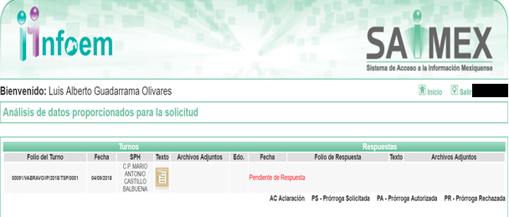
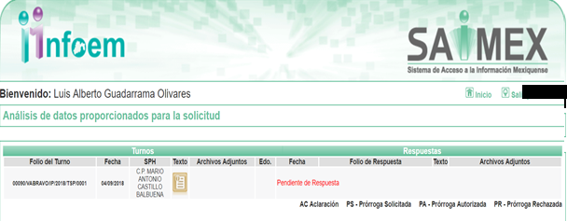
Es de precisar que el servidor público al que se le solicitó la información en estudió, ostenta el cargo de Tesorero Municipal, como se desprende a continuación:
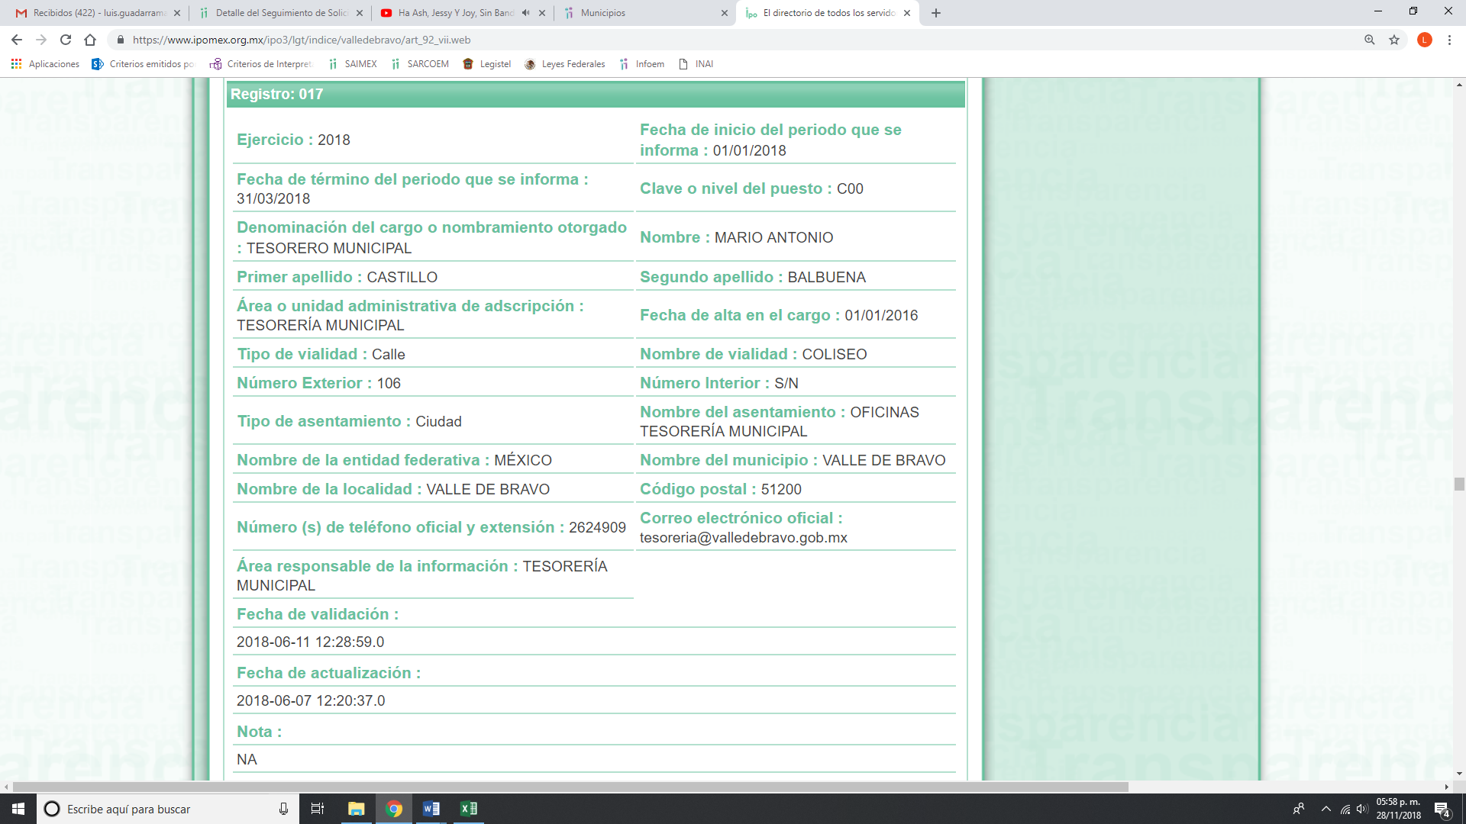

III. De las constancias que obran en EL SAIMEX, se desprende que EL SUJETO OBLIGADO fue omiso en dar respuestas a las solicitudes de acceso a la información.

IV. Inconforme con la falta de respuestas, el ocho de octubre del año en curso, LA RECURRENTE interpuso los recursos de revisión objeto del presente estudio, a los que se les asignó los números de expedientes 03827/INFOEM/IP/RR/2018 y 03828/INFOEM/IP/RR/2018, en los que señaló como acto impugnado lo siguiente:

03827/INFOEM/IP/RR/2018:
“Imagen y/O copia de los talones de los servidores publico Jorge Luis Bautista de la subdirecion de catastro e Ivan Mercado aistente del regido Manlio Fulvio, correspondientes a la quincena del 15 de abril y 15 de julio y 30 de agosto del año 2018” (Sic)

03828/INFOEM/IP/RR/2018:
“Imagen y/O copia del talón de pago de la servidor publico Ma Adelina Uribe Aguilar suscrita a la subdirccion de Catastro correspondiente a las quincenas del 15 de marzo, 15 y 30 de abril , 15 y 30 de julio del año 2018. Así como el talón de pago donde se pueda apreciar la fecha exacta donde le fue aumentado su sueldo a 5 mil pesos quincenales y por quien fue autorizado su aumento de sueldo”

Asimismo, como razones o motivos de inconformidad:

03827/INFOEM/IP/RR/2018:
“No se ha tenido ninguna respuesta, ni petición de prorroga que me permita tener conocimiento que el Ayuntamiento necesite mayor tiempo para dar respuesta a mi solicitud. Por lo anterior me hace pensar que algo están ocultando y que por ello no quieren darme la información.” (Sic)

03828/INFOEM/IP/RR/2018:
No se ha tenido ninguna respuesta, ni petición de prorroga que me permita tener conocimiento que el Ayuntamiento necesite mayor tiempo para dar respuesta a mi solicitud. Por lo anterior me hace pensar que algo están ocultando y que por ello no quieren darme la información.

IV. El ocho de octubre de dos mil dieciocho, los recursos de que se tratan se enviaron electrónicamente al Instituto de Transparencia, Acceso a la Información Pública y Protección de Datos Personales del Estado de México y Municipios y con fundamento en el artículo 185, fracción I de la Ley de Transparencia y Acceso a la Información Pública del Estado de México y Municipios, se turnó, a través del SAIMEX, el recurso de revisión 03827/INFOEM/IP/RR/2018 a la Comisionada EVA ABAID YAPUR, y el 03828/INFOEM/IP/RR/2018 al Comisionado JOSÉ GUADALUPE LUNA HERNÁNDEZ, a efecto de decretar su admisión o desechamiento.

V. El doce de octubre de dos mil dieciocho, atento a lo dispuesto en el artículo 185, fracciones I, II y IV de la Ley de Transparencia y Acceso a la Información Pública del Estado de México y Municipios, se acordó la admisión a trámite de los referidos recursos de revisión, así como la integración de los expedientes respectivos, mismos que se pusieron a disposición de las partes, para que, de considerarlo conveniente, en el plazo máximo de siete días hábiles, LA RECURRENTE realizara manifestaciones y alegatos, así como ofreciera las pruebas que a su derecho conviniera y, en el caso del SUJETO OBLIGADO exhibiera los Informes Justificados correspondientes.

VI. De las constancias que obran en el SAIMEX, se advierte que LA RECURRENTE no presentó manifestaciones y alegatos, ni ofreció los medios de prueba que a su derecho convinieran. Por su parte, el veintidós y veinticuatro de octubre de dos mil dieciocho, EL SUJETO OBLIGADO rindió los respectivos Informes Justificados, mismos que fueron puestos a la vista del particular en razón de que EL SUJETO OBLIGADO modificó su falta de respuestas, por lo tanto se actualizo lo previsto en la fracción III del artículo 185 de la Ley de Transparencia y Acceso a la Información Pública del Estado de México y Municipios, como se desprende de las siguientes imágenes:
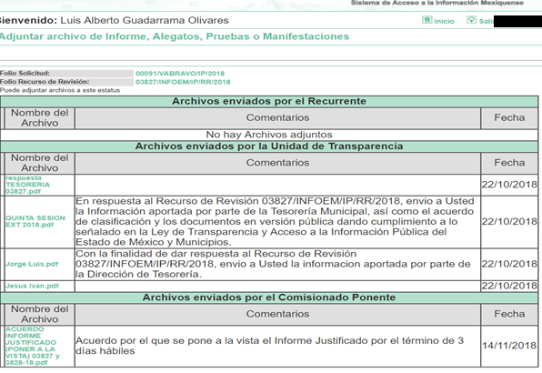
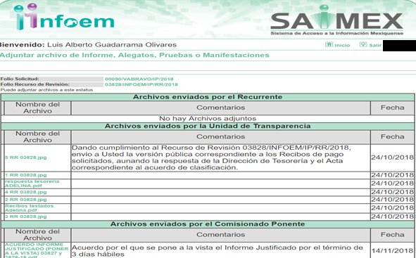
Cabe hacer mención que LA RECURRENTE fue omisa en pronunciarse respecto de la información proporcionada por EL SUJETO OBLIGADO.

VII. Por economía procesal y a fin de evitar la emisión de resoluciones contradictorias, el Pleno de este Instituto determinó la acumulación de los recursos de revisión 03827/INFOEM/IP/RR/2018 y 03828/INFOEM/IP/RR/2018, en la Trigésima Octava Sesión Ordinaria del diecisiete de octubre del presente año, turnándose a la Comisionada EVA ABAID YAPUR para que formulara y presentara el proyecto de resolución correspondiente, esto de conformidad con el numeral ONCE inciso b) y d) de los Lineamientos para la Recepción, Trámite y Resolución de las Solicitudes de Acceso a la Información, así como de los Recursos de Revisión que deberán observar los Sujetos Obligados por la Ley de Transparencia y Acceso a la Información Pública del Estado de México y Municipios, que señalan:
“ONCE. El Instituto, para mejor resolver y evitar la emisión de resoluciones contradictorias, podrá acordar la acumulación de los expedientes de recursos de revisión, de oficio o a petición de parte cuando:
…
b) Las partes o los actos impugnados sean iguales;
d) Resulte conveniente la resolución unificada de los asuntos; y”
(Énfasis añadido)
Asimismo, es de señalar que, los recursos de referencia fueron presentados por la misma RECURRENTE ante el SUJETO OBLIGADO, aunado a que resulta conveniente su trámite de forma unificada para evitar la emisión de resoluciones contradictorias, por lo que, fue procedente que este Órgano Garante decretara su acumulación, de conformidad con lo dispuesto en el artículo 18 del Código de Procedimientos Administrativos del Estado de México, de aplicación supletoria en términos del artículo 195 de la Ley de Transparencia y Acceso a la Información Pública del Estado de México y Municipios, que a la letra señalan:
Código de Procedimientos Administrativos del Estado de México
“Artículo 18.- La autoridad administrativa o el Tribunal acordarán la acumulación de los expedientes del procedimiento y proceso administrativo que ante ellos se sigan, de oficio o a petición de parte, cuando las partes o los actos administrativos sean iguales, se trate de actos conexos o resulte conveniente el trámite unificado de los asuntos, para evitar la emisión de resoluciones contradictorias. La misma regla se aplicará, en lo conducente, para la separación de los expedientes.
Ley de Transparencia y Acceso a la Información Pública del Estado de México y Municipios.

Ley de Transparencia y Acceso a la Información Pública del Estado de México y Municipios
Artículo 195. En la tramitación del recurso de revisión se aplicarán supletoriamente las disposiciones contenidas en el Código de Procedimientos Administrativos del Estado de México.”
(Énfasis añadido)
De lo dispuesto en la normativa anterior, dicha acumulación procede cuando:
a) El solicitante y la información referida sean las mismas;
b) Las partes o los actos impugnados sean iguales;
c) Cuando se trate del mismo solicitante, el mismo Sujeto Obligado, aunque se trate de solicitudes diversas; y
d) Resulte conveniente la resolución unificada de los asuntos.

Tal y como se mencionó anteriormente, los recursos de revisión que nos ocupan fueron interpuestos por la misma RECURRENTE ante el SUJETO OBLIGADO, además de que la información solicitada es prácticamente la misma, por lo que, resulta conveniente su resolución conjunta. Bajo este orden de ideas, se acordó procedente la acumulación de los recursos de revisión señalados en la presente resolución, lo anterior, con el fin de no emitir resoluciones contradictorias entre sí, en caso de resolverlos en forma separada.

VIII. Transcurrido el plazo señalado en el párrafo anterior y, una vez analizado el estado procesal que guardaban los expedientes, el veintiocho de noviembre de dos mil dieciocho, respectivamente, la Comisionada Ponente acordó el cierre de instrucción, así como la remisión del mismos a efecto de ser resueltos, de conformidad con lo establecido en el artículo 185, fracciones VI y VIII de la Ley de Transparencia y Acceso a la Información Pública del Estado de México y Municipios.

IX. En fecha cuatro de diciembre de dos mil dieciocho, con fundamento en el artículo 181 párrafo tercero de la Ley de Transparencia y Acceso a la Información Pública del Estado de México y Municipios, se determinó ampliar el plazo para emitir resolución por un periodo de quince días hábiles; y

CONSIDERANDO

PRIMERO. Competencia. Este Instituto de Transparencia, Acceso a la Información Pública y Protección de Datos Personales del Estado de México y Municipios, es competente para conocer y resolver el presente recurso, conforme a lo dispuesto en los artículos 6, Apartado A de la Constitución Política de los Estados Unidos Mexicanos; 5, párrafos vigésimo, vigésimo primero y vigésimo segundo, fracciones IV y V de la Constitución Política del Estado Libre y Soberano de México; 1, 2, fracción II, 13, 29, 36, fracciones I y II, 176, 178, 179, 181, párrafo tercero y 185 de la Ley de Transparencia y Acceso a la Información Pública del Estado de México y Municipios; y 9, fracciones I y XXIV y 11 del Reglamento Interior del Instituto de Transparencia, Acceso a la Información Pública y Protección de Datos Personales del Estado de México y Municipios; toda vez que se trata de recursos de revisión interpuestos por una Ciudadana en términos de la Ley de la materia.

SEGUNDO. Interés. Los recursos de revisión fueron interpuestos por parte legítima, en atención a que se presentaron por LA RECURRENTE, quien es la misma persona que formuló las solicitudes de acceso a la información pública al SUJETO OBLIGADO.

TERCERO. Oportunidad. Es de precisar que la Ley de Transparencia y Acceso a la Información Pública del Estado de México y Municipios, describe el mecanismo de procedencia de los recursos de revisión, en ese sentido en su artículo 163 se indica lo siguiente:
“Artículo 163. La Unidad de Transparencia deberá notificar la respuesta a la solicitud al interesado en el menor tiempo posible, que no podrá exceder de quince días hábiles, contados a partir del día siguiente a la presentación de aquélla.
Excepcionalmente, el plazo referido en el párrafo anterior podrá ampliarse hasta por siete días hábiles más, siempre y cuando existan razones fundadas y motivadas, las cuales deberán ser aprobadas por el Comité de Transparencia, mediante la emisión de una resolución que deberá notificarse al solicitante, antes de su vencimiento. No podrán invocarse como causales de ampliación del plazo motivos que supongan negligencia o descuido del sujeto obligado en el desahogo de la solicitud.”
(Énfasis añadido)
De la interpretación al precepto legal inserto, se advierte que el plazo que les asiste a los Sujetos Obligados para notificar la respuesta a una solicitud de información pública, es de quince días hábiles posteriores a la presentación de ésta.
En esa tesitura, en aquellos casos en que transcurra el referido plazo de quince días hábiles, sin que los Sujetos Obligados entreguen la respuesta a la solicitud de información, ésta debe considerarse como negada; por lo que, al solicitante le asiste el derecho para poder presentar el recurso de revisión correspondiente.
Derivado de lo anterior, se constituye la figura jurídica de la NEGATIVA FICTA, cuya esencia consiste en atribuir un efecto negativo al silencio de la autoridad administrativa frente a las instancias y solicitudes que hagan los particulares.
Por su parte el artículo 178 de la Ley de Transparencia y Acceso a la Información Pública del Estado de México y Municipios, establece:
“Artículo 178. El solicitante podrá interponer, por sí mismo o a través de su representante, de manera directa o por medios electrónicos, recurso de revisión ante el Instituto o ante la Unidad de Transparencia que haya conocido de la solicitud dentro de los quince días hábiles, siguientes a la fecha de la notificación de la respuesta.
A falta de respuesta del sujeto obligado, dentro de los plazos establecidos en esta Ley, a una solicitud de acceso a la información pública, el recurso podrá ser interpuesto en cualquier momento, acompañado con el documento que pruebe la fecha en que presentó la solicitud.
En el caso de que se interponga ante la Unidad de Transparencia, ésta deberá remitir el recurso de revisión al Instituto a más tardar al día siguiente de haberlo recibido.”
(Énfasis añadido)
De lo anterior, se advierte que si el recurso de revisión se ha de interponer dentro del plazo de quince días hábiles, contados a partir del día siguiente al de aquel, en que el particular tuvo conocimiento de la resolución respectiva; sin embargo, tratándose de una negativa ficta, evidentemente no existió respuesta a las solicitudes de información por parte del SUJETO OBLIGADO, a partir de la cual pudiera computarse dicho plazo, por tal motivo es pertinente establecer que no existe plazo específico para la interposición del recurso de revisión, y este puede ser presentado en cualquier momento. Por lo que la interposición de los presentes recursos de revisión resulta oportuna.
CUARTO. Procedibilidad. Del análisis efectuado, se advierte que resulta procedente la interposición de los recursos y se concluye la acreditación plena de todos y cada uno de los elementos formales exigidos por el artículo 180 de la Ley de Transparencia y Acceso presentado a la Información Pública del Estado de México y Municipios, en atención a que fueron mediante el formato visible en EL SAIMEX.
QUINTO. Estudio y resolución del recurso. Una vez determinada la vía sobre la que versará el presente recurso, y previa revisión del expediente electrónico formado en EL SAIMEX con motivo de la solicitud de información y del recurso a que da origen, es conveniente analizar si la respuesta del SUJETO OBLIGADO, cumple con los requisitos y procedimientos del derecho de acceso a la información pública, por lo que, en primer término debemos recordar que la solicitud de información planteada por LA RECURRENTE, consistió en:

00091/VABRAVO/IP/2018:
- Copia de los talones de los servidores públicos, correspondientes a las quincenas del 15 de abril y 15 de julio y 30 de agosto del año 2018 de:
- Jorge Luis Bautista de la Subdirección de Catastro;
- Ivan Mercado asistente del Regidor Manlio Fulvio.

00091/VABRAVO/IP/2018:
- Copia del talón de pago de:
La C. Ma Adelina Uribe Aguilar adscrita a la Subdirección de Catastro correspondiente
- las quincenas, del 15 de marzo, 15 y 30 de abril, 15 y 30 de julio del año 2018.
- Donde se pueda apreciar la fecha exacta donde le fue aumentado su sueldo a 5 mil pesos quincenales y por quien fue autorizado su aumento de sueldo.

Por su parte, EL SUJETO OBLIGADO fue omiso en dar respuestas a las solicitudes de acceso a la información pública

De lo anterior, LA RECURRENTE interpuso los recursos de revisión que nos ocupa, en los que se inconformaba de la falta de respuesta por parte del SUJETO OBLIGADO.

Derivado de lo expuesto, LA RECURRENTE omitió realizar manifestaciones que a su derecho convinieran; por su parte, EL SUJETO OBLIGADO presentó sus Informes Justificados; en los que anexó la información requerida en las solicitudes de acceso a la información pública; sin embargo, y para un mejor estudio se analizaran por separado.

En primer lugar, en la solicitud con número 00091/VABRAVO/IP/2018:
- Copia de los talones de los servidores públicos, correspondientes a las quincenas del 15 de abril y 15 de julio y 30 de agosto del año 2018
- Jorge Luis Bautista de la Subdirección de Catastro;
- Ivan Mercado asistente del Regidor Manlio Fulvio.

Bajo lo cual, si bien EL SUJETO OBLIGADO no dio respuesta, mediante Informe Justificado anexó cuatro archivos, dando contestación al requerimiento planteado, como se muestra a continuación:
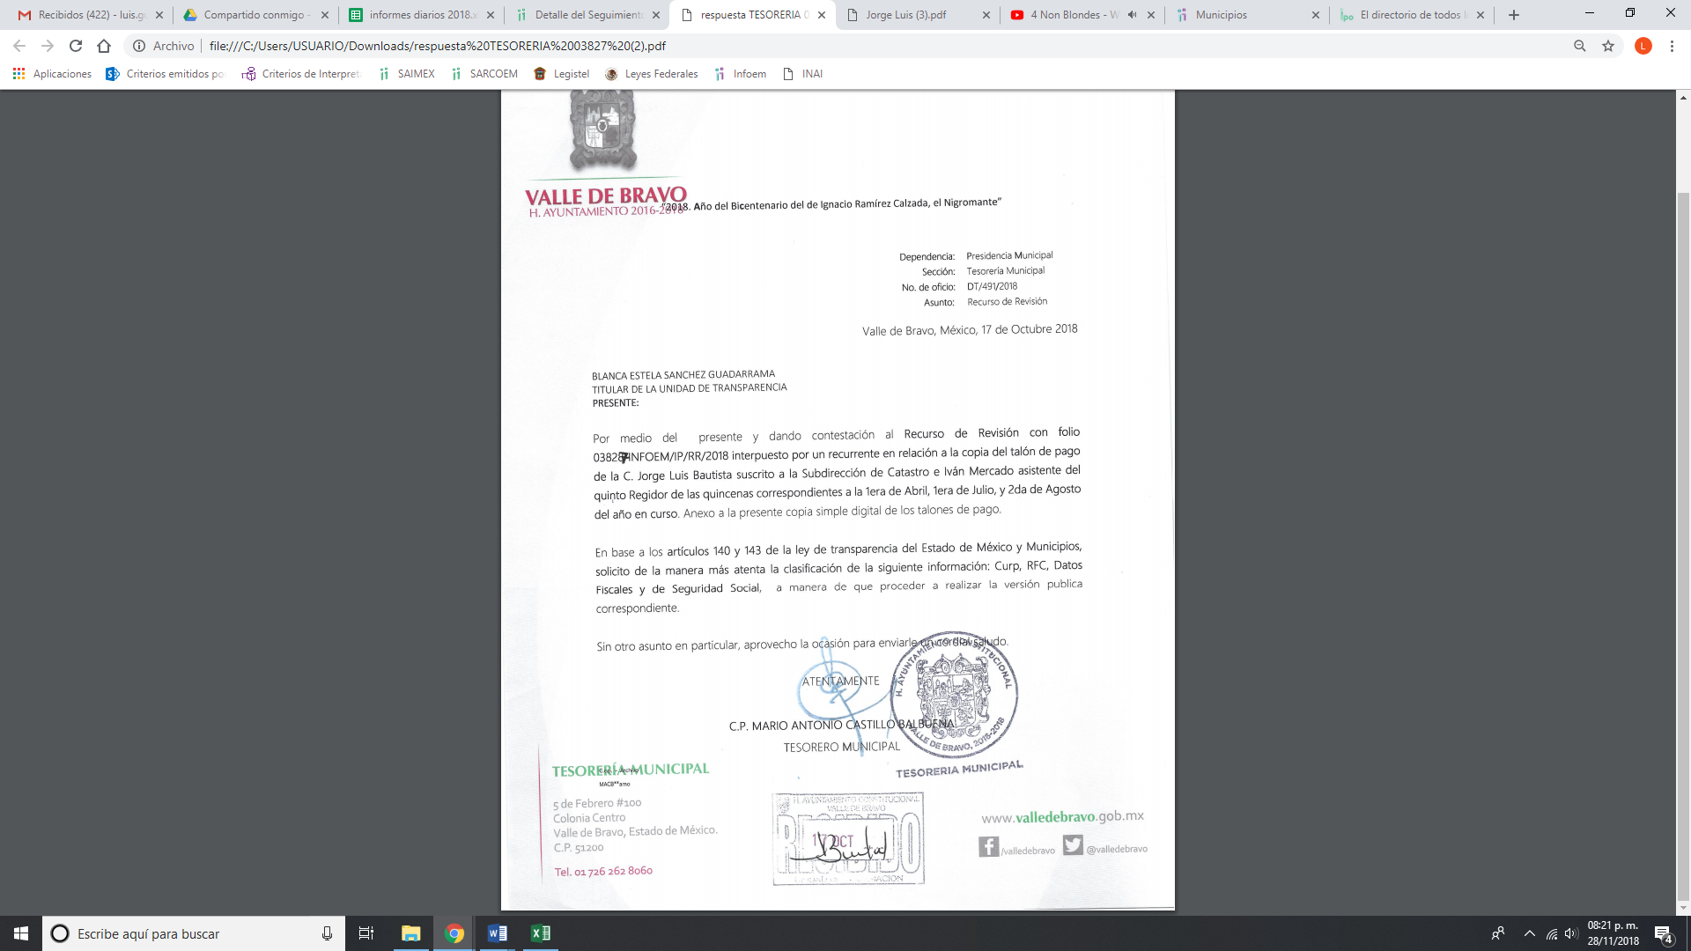
Asimismo, anexó el Acta del Comité de Transparencia mediante la cual aprobó la versión pública de los recibos de pago de los servidores públicos, así como la temporalidad requerida mediante la solicitud de acceso a la información pública como se desprende a continuación:
- Jorge Luis Bautista:
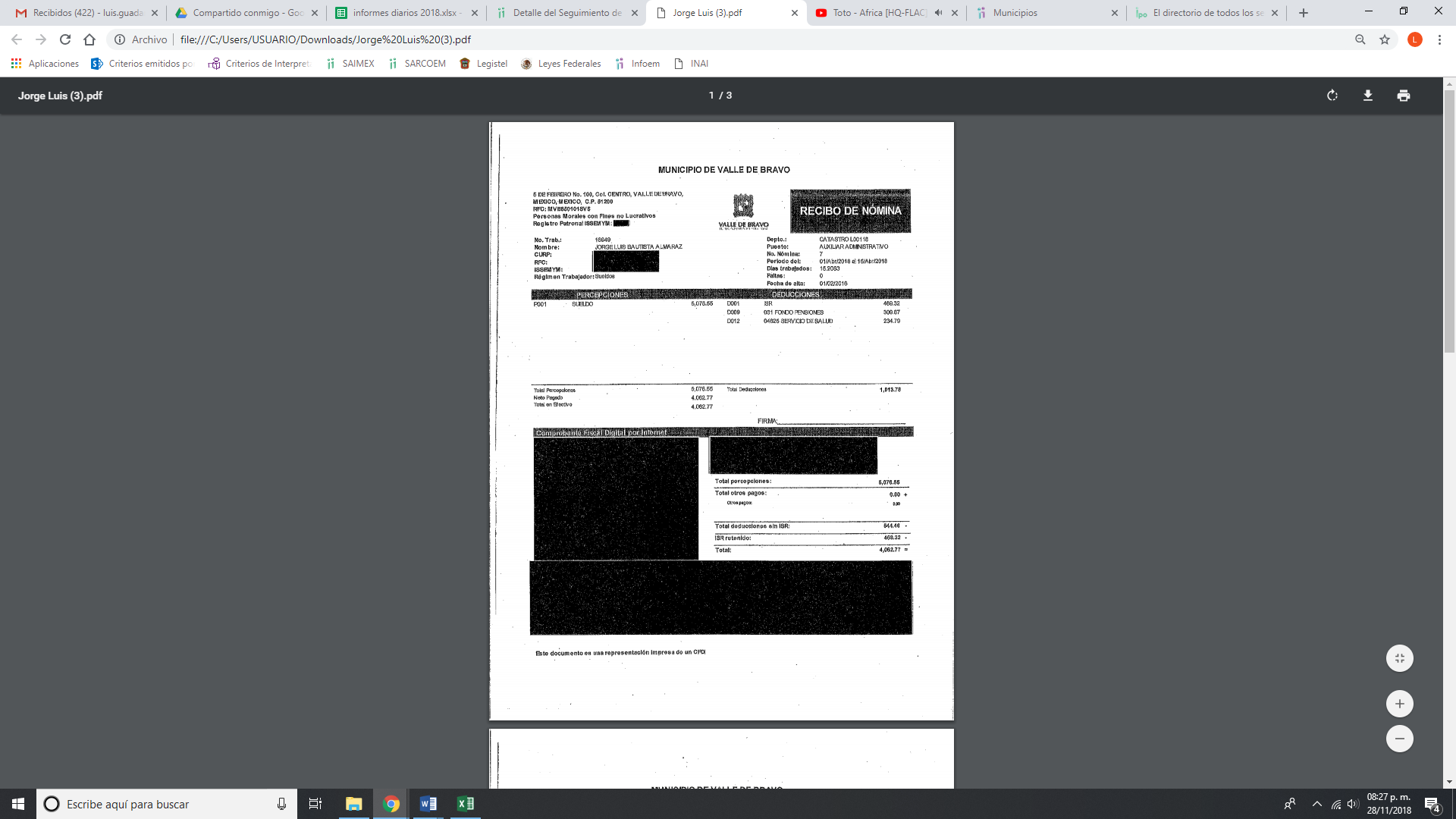
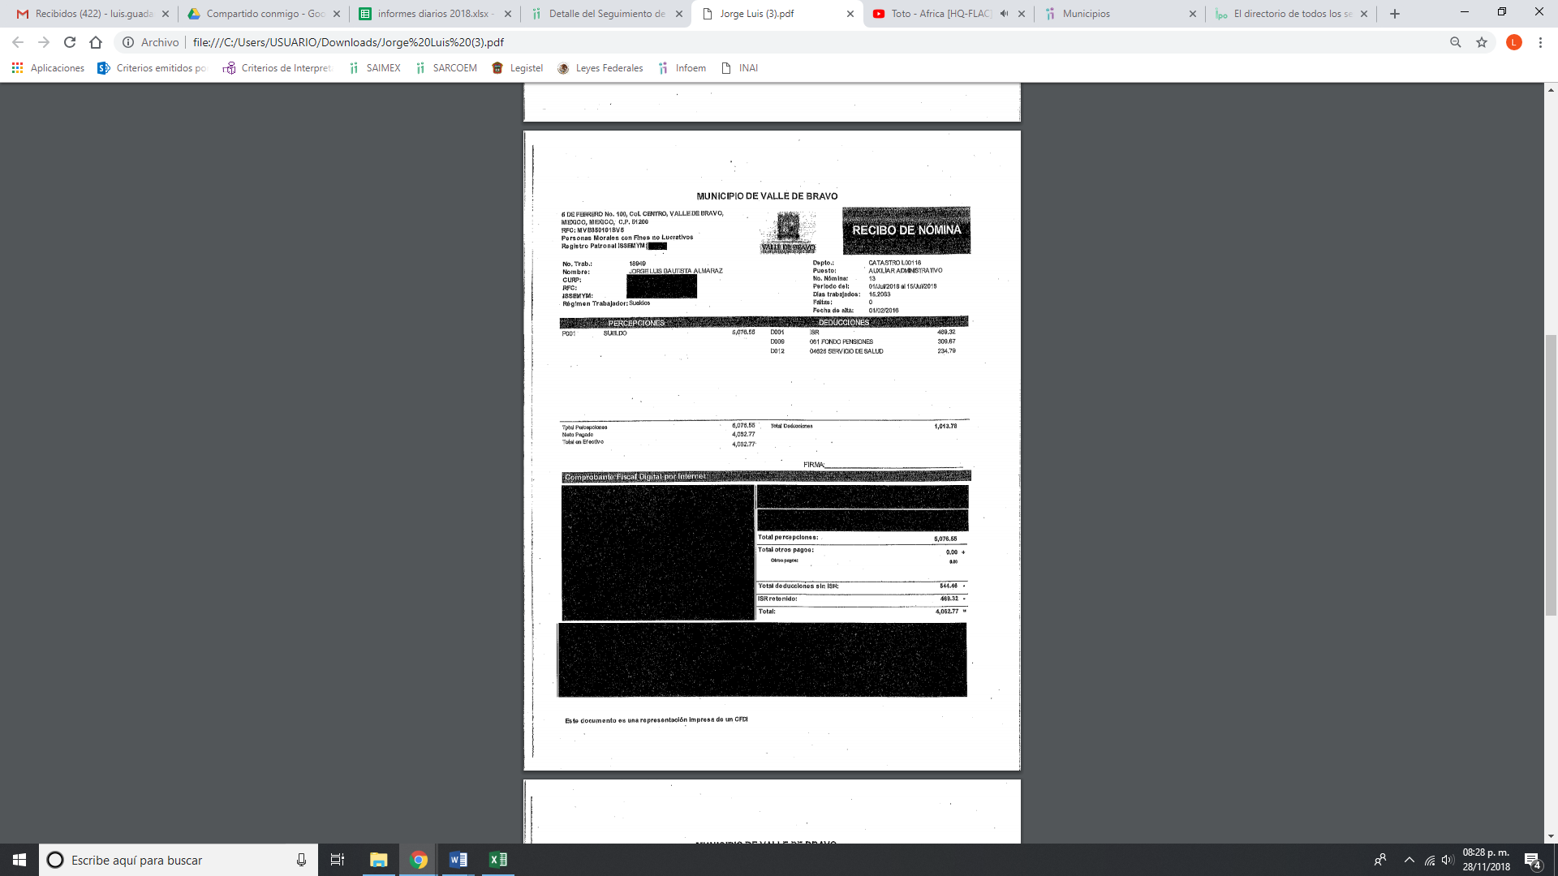
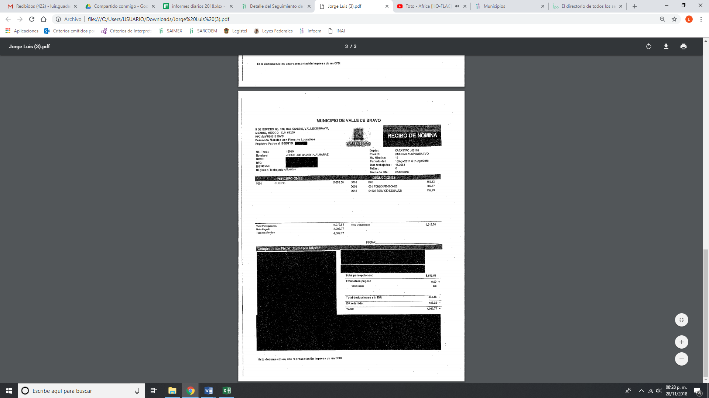
- Iván Mercado:
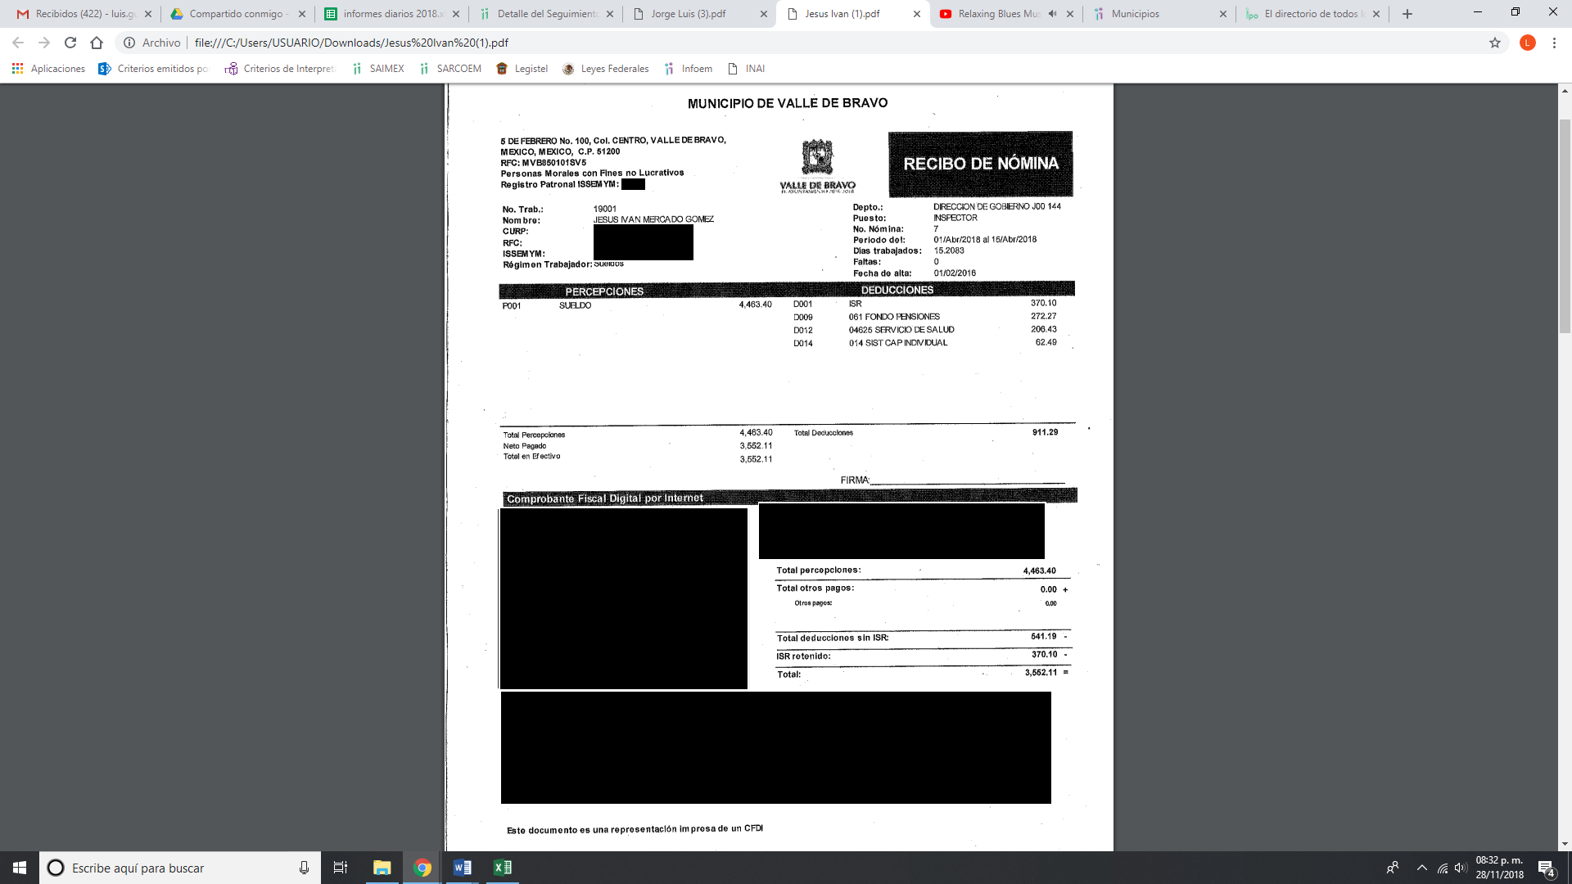
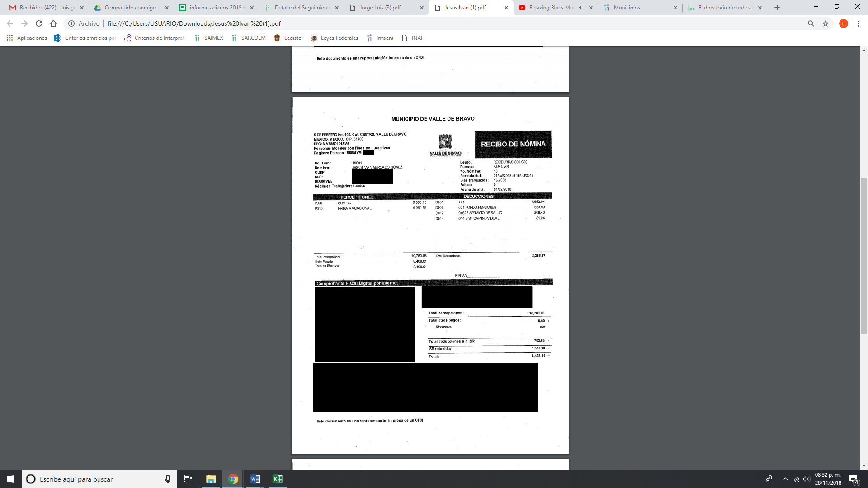
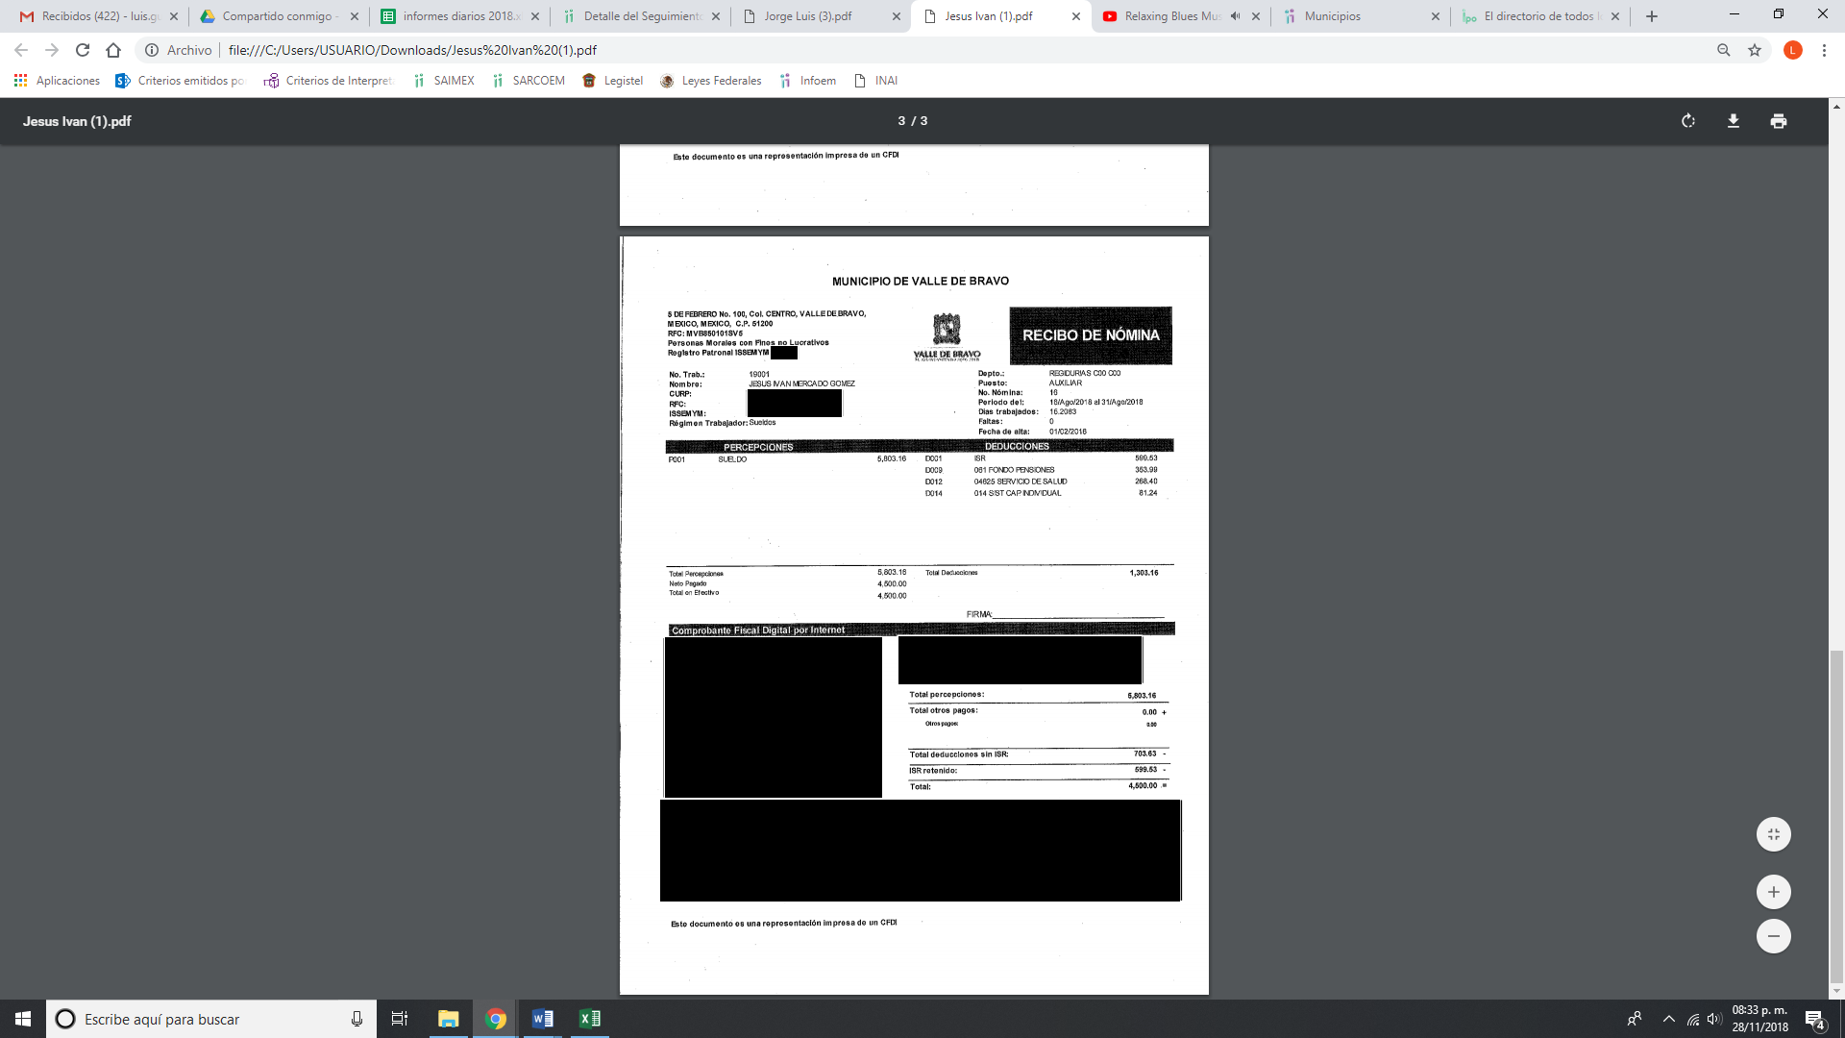
De lo anterior, podemos observar que EL SUJETO OBLIGADO, remitió la información de mérito de los servidores públicos que requirió el particular y de las quincenas que peticionó; bajo lo cual, proporcionó los datos que a su decir contienen lo requerido en la solicitud de acceso a la información pública, ya que al haber anexado los documentos, este Instituto no está facultado para manifestarse sobre la veracidad del mismo, pues no existe precepto legal alguno en la Ley de la materia que lo faculte para, vía recurso de revisión, pronunciarse al respecto. Sirve de apoyo a lo anterior, por analogía, el criterio 31-10 emitido por el entonces Instituto Federal de Acceso a la Información que a la letra dice:

“El Instituto Federal de Acceso a la Información y Protección de Datos no cuenta con facultades para pronunciarse respecto de la veracidad de los documentos proporcionados por los sujetos obligados. El Instituto Federal de Acceso a la Información y Protección de Datos es un órgano de la Administración Pública Federal con autonomía operativa, presupuestaria y de decisión, encargado de promover y difundir el ejercicio del derecho de acceso a la información; resolver sobre la negativa de las solicitudes de acceso a la información; y proteger los datos personales en poder de las dependencias y entidades. Sin embargo, no está facultado para pronunciarse sobre la veracidad de la información proporcionada por las autoridades en respuesta a las solicitudes de información que les presentan los particulares, en virtud de que en los artículos 49 y 50 de la Ley Federal de Transparencia y Acceso a la Información Pública Gubernamental no se prevé una causal que permita al Instituto Federal de Acceso a la Información y Protección de Datos conocer, vía recurso revisión, al respecto.”

Ahora bien, es menester señalar que el presente recurso de revisión resulta procedente por encuadrar en el artículo 179, fracción VII de la Ley de Transparencia y Acceso a la Información Pública del Estado de México y Municipios señala:

Artículo 179. El recurso de revisión es un medio de protección que la Ley otorga a los particulares, para hacer valer su derecho de acceso a la información pública, y procederá en contra de las siguientes causas:
I. La negativa a la información solicitada;
II. La clasificación de la información;
III. La declaración de inexistencia de la información;
IV. La declaración de incompetencia por el sujeto obligado;
V. La entrega de información incompleta;
VI. La entrega de información que no corresponda con lo solicitado;
VII. La falta de respuesta a una solicitud de acceso a la información;

Es de todo lo expuesto; que si bien, se privilegió la garantía Constitucional del acceso a la información pública consagrado en el artículo 6 de la Constitución Política de los Estados Unidos Mexicanos, lo cierto es que los documentos que envió en versión pública no cumplen con lo dispuesto por la Ley de Transparencia y Acceso a la Información Pública del Estado de México y Municipios.

Esto es porque, EL SUJETO OBLIGADO no siguió el procedimiento en la Ley de Transparencia en cita en virtud de los siguientes artículos que disponen:

“Artículo 49. Los Comités de Transparencia tendrán las siguientes atribuciones:
I. Instituir, coordinar y supervisar en términos de las disposiciones aplicables, las acciones, medidas y procedimientos que coadyuven a asegurar una mayor eficacia en la gestión y atención de las solicitudes en materia de acceso a la información;
II. Confirmar, modificar o revocar las determinaciones que en materia de ampliación del plazo de respuesta, clasificación de la información y declaración de inexistencia o de incompetencia realicen los titulares de las áreas de los sujetos obligados;
III. Ordenar, en su caso a las áreas competentes que generen la información que derivado de sus facultades, competencias y funciones deban tener en posesión o que previa acreditación de la imposibilidad de su generación, exponga, de forma fundada y motivada las razones por las cuales, en el caso particular, no ejercieron dichas facultades, competencias o funciones;
IV. Establecer políticas para facilitar la obtención y entrega de información en las solicitudes que permita el adecuado ejercicio del derecho de acceso a la información;
V. Promover la capacitación y actualización de los servidores públicos o integrantes adscritos a las unidades de transparencia;
VI. Establecer programas de capacitación en materia de transparencia, acceso a la información, accesibilidad y protección de datos personales, para todos los servidores públicos o integrantes del sujeto obligado;
VII. Solicitar y autorizar la ampliación del plazo de reserva de la información a que se refiere esta Ley;
VIII. Aprobar, modificar o revocar la clasificación de la información;
IX. Supervisar la aplicación de los lineamientos en materia de acceso a la información pública para el manejo, mantenimiento y seguridad de los datos personales, así como de los criterios de clasificación expedidos por el Instituto;
X. Elaborar un programa para facilitar la sistematización y actualización de la información, mismo que deberá remitirse al Instituto dentro de los primeros veinte días de cada año;
XI. Recabar y enviar al Instituto, de conformidad con los lineamientos que éste expida, los datos necesarios para la elaboración del informe anual;
XII. Emitir las resoluciones que correspondan para la atención de las solicitudes de información;
XIII. Dictaminar las declaratorias de inexistencia de la información que les remitan las unidades administrativas y resolver en consecuencia;
XIV. Supervisar el registro y actualización de las solicitudes de acceso a la información, así como sus trámites, costos y resultados;
XV. Fomentar la cultura de transparencia;
XVI. Supervisar el cumplimiento de criterios y lineamientos en materia de información clasificada;
XVII. Vigilar el cumplimiento de las resoluciones y recomendaciones que emita el Instituto; y
XVIII. Las demás que se desprendan de la presente Ley y las disposiciones jurídicas aplicables, que faciliten el acceso a la información.
Artículo 53. Las Unidades de Transparencia tendrán las siguientes funciones:
I. Recabar, difundir y actualizar la información relativa a las obligaciones de transparencia comunes y específicas a la que se refiere la Ley General, esta Ley, la que determine el Instituto y las demás disposiciones de la materia, así como propiciar que las áreas la actualicen periódicamente conforme a la normatividad aplicable;
II. Recibir, tramitar y dar respuesta a las solicitudes de acceso a la información;
III. Auxiliar a los particulares en la elaboración de solicitudes de acceso a la información y, en su caso, orientarlos sobre los sujetos obligados competentes conforme a la normatividad aplicable;
IV. Realizar, con efectividad, los trámites internos necesarios para la atención de las solicitudes de acceso a la información;
V. Entregar, en su caso, a los particulares la información solicitada;
VI. Efectuar las notificaciones a los solicitantes;
VII. Proponer al Comité de Transparencia, los procedimientos internos que aseguren la mayor eficiencia en la gestión de las solicitudes de acceso a la información, conforme a la normatividad aplicable;
VIII. Proponer a quien preside el Comité de Transparencia, personal habilitado que sea necesario para recibir y dar trámite a las solicitudes de acceso a la información;
IX. Llevar un registro de las solicitudes de acceso a la información, sus respuestas, resultados, costos de reproducción y envío, resolución a los recursos de revisión que se hayan emitido en contra de sus respuestas y del cumplimiento de las mismas;
X. Presentar ante el Comité, el proyecto de clasificación de información;
XI. Promover e implementar políticas de transparencia proactiva procurando su accesibilidad;
XII. Fomentar la transparencia y accesibilidad al interior del sujeto obligado;
XIII. Hacer del conocimiento de la instancia competente la probable responsabilidad por el incumplimiento de las obligaciones previstas en la presente Ley; y
XIV. Las demás que resulten necesarias para facilitar el acceso a la información y aquellas que se desprenden de la presente Ley y demás disposiciones jurídicas aplicables.
Los sujetos obligados promoverán acuerdos con instituciones públicas especializadas que pudieran auxiliarse a entregar las respuestas a solicitudes de información, en la lengua indígena, braille o cualquier formato accesible correspondiente, en forma más eficiente.
Los sujetos obligados deberán implementar a través de las unidades de transparencia, progresivamente y conforme a sus previsiones, las medidas pertinentes para asegurar que el entorno físico de las instalaciones cuente con los ajustes razonables, con el objeto de proporcionar adecuada accesibilidad que otorgue las facilidades necesarias, así como establecer procedimientos para brindar asesoría y atención a las personas con discapacidad, a fin de que puedan consultar los sistemas que integran la Plataforma Nacional de Transparencia, presentar solicitudes de acceso a la información y facilitar su gestión e interponer los recursos que las leyes establezcan.
Artículo 59. Los servidores públicos habilitados tendrán las funciones siguientes:
I. Localizar la información que le solicite la Unidad de Transparencia;
II. Proporcionar la información que obre en los archivos y que le sea solicitada por la Unidad de Transparencia;
III. Apoyar a la Unidad de Transparencia en lo que esta le solicite para el cumplimiento de sus funciones;
IV. Proporcionar a la Unidad de Transparencia, las modificaciones a la información pública de oficio que obre en su poder;
V. Integrar y presentar al responsable de la Unidad de Transparencia la propuesta de clasificación de información, la cual tendrá los fundamentos y argumentos en que se basa dicha propuesta;
VI. Verificar, una vez analizado el contenido de la información, que no se encuentre en los supuestos de información clasificada; y
VII. Dar cuenta a la Unidad de Transparencia del vencimiento de los plazos de reserva.”

Es de los dispositivos jurídicos que anteceden que, los servidores públicos encargados de dar cumplimiento a la Ley de la materia, tienen establecidas sus obligaciones atendiendo a sus atribuciones, los cuales deben de garantizar en todo momento el derecho de acceso a la información pública, así como también, la protección de los datos personales que obran en su poder.

Bajo lo anterior, de igual forma, es preciso señalar lo que dispone la Ley en cita, conforme a lo siguiente:

“Artículo 3. Para los efectos de la presente Ley se entenderá por:
IV. Comité de Transparencia: Cuerpo colegiado que se integre para resolver sobre la información que deberá clasificarse, así como para atender y resolver los requerimientos de las Unidades de Transparencia y del Instituto;
XLV. Versión pública: Documento en el que se elimine, suprime o borra la información clasificada como reservada o confidencial para permitir su acceso.
Artículo 12. Quienes generen, recopilen, administren, manejen, procesen, archiven o conserven información pública serán responsables de la misma en los términos de las disposiciones jurídicas aplicables.
. . .
Artículo 20. Ante la negativa del acceso a la información o su inexistencia, el sujeto obligado deberá demostrar que la información solicitada está prevista en alguna de las excepciones contenidas en esta Ley o, en su caso, demostrar que la información no se refiere a alguna de sus facultades, competencias o funciones.
Artículo 23. Son sujetos obligados a transparentar y permitir el acceso a su información y proteger los datos personales que obren en su poder:
IV. Los ayuntamientos y las dependencias, organismos, órganos y entidades de la administración municipal;
Artículo 49. Los Comités de Transparencia tendrán las siguientes atribuciones:
VIII. Aprobar, modificar o revocar la clasificación de la información;
IX. Supervisar la aplicación de los lineamientos en materia de acceso a la información pública para el manejo, mantenimiento y seguridad de los datos personales, así como de los criterios de clasificación expedidos por el Instituto;
XII. Emitir las resoluciones que correspondan para la atención de las solicitudes de información;
XVI. Supervisar el cumplimiento de criterios y lineamientos en materia de información clasificada;
Artículo 53. Las Unidades de Transparencia tendrán las siguientes funciones:
X. Presentar ante el Comité, el proyecto de clasificación de información;
Artículo 122. La clasificación es el proceso mediante el cual el sujeto obligado determina que la información en su poder actualiza alguno de los supuestos de reserva o confidencialidad, de conformidad con lo dispuesto en el presente título.
Los supuestos de reserva o confidencialidad previstos en las leyes deberán ser acordes con las bases, principios y disposiciones establecidos en la Ley General y, en ningún caso, podrán contravenirla.
Los titulares de las áreas de los sujetos obligados serán los responsables de clasificar la información, de conformidad con lo dispuesto en la presente Ley y demás disposiciones jurídicas aplicables.”

En este orden de ideas, es que de la normativa, establece lo que se entiende como Comité de Transparencia, siendo un cuerpo colegiado que se integra para resolver sobre la información que deberá clasificarse; de igual forma, se entiende como dato personal a la concerniente a una persona, identificada o identificable, e información privada a la contenida en documentos públicos o privados que refiera a la vida privada y/o los datos personales, que no son de acceso público.

Aún más, dentro de las funciones que tiene EL SUJETO OBLIGADO es la de presentar al Comité de Transparencia la información que encuadre en los supuestos de la Ley de Transparencia y Acceso a la Información Pública del Estado de México y Municipios, a efecto de aprobar su clasificación como reservada o confidencial, a efecto de elaborar la versión pública de la documentación en comento.

En este sentido, es de establecer que el solicitante requirió los recibos de pago de dos servidores públicos adscritos al Municipio de Valle de Bravo, EL SUJETO OBLIGADO atendiendo a la normativa de la Ley de la materia, es que sometió a consideración del Comité de Transparencia clasificar cierta información como confidencial en términos de lo que dispone el artículo 143, fracción I; sin embargo, clasificó como confidenciales las Cadenas Originales y Sellos Digitales, siendo que los mismos son públicos por las siguientes consideraciones.
Al respecto, las Cadenas Originales y Sellos Digitales, éstos forman parte del certificado de sello digital, los cuales son documentos electrónicos, mismos que de conformidad con el artículo 17-G y 29 del Código Fiscal de la Federación le permiten a la autoridad hacendaria federal garantizar una vinculación entre la identidad de un sujeto o entidad con su clave pública, lo hace identificable a una persona o entidad, además de que dichos certificados tienen como finalidad o propósito específico firmar digitalmente las facturas electrónicas para acreditar la autoría de los comprobantes fiscales. En ese tenor se transcriben los artículos señalados con antelación para mejor ilustración:
“Artículo 17-G.- Los certificados que emita el Servicio de Administración Tributaria para ser considerados válidos deberán contener los datos siguientes:
I. La mención de que se expiden como tales. Tratándose de certificados de sellos digitales, se deberán especificar las limitantes que tengan para su uso.
Artículo 29. Cuando las leyes fiscales establezcan la obligación de expedir comprobantes fiscales por los actos o actividades que realicen, por los ingresos que se perciban o por las retenciones de contribuciones que efectúen, los contribuyentes deberán emitirlos mediante documentos digitales a través de la página de Internet del Servicio de Administración Tributaria. Las personas que adquieran bienes, disfruten de su uso o goce temporal, reciban servicios o aquéllas a las que les hubieren retenido contribuciones deberán solicitar el comprobante fiscal digital por Internet respectivo.
Los contribuyentes a que se refiere el párrafo anterior deberán cumplir con las obligaciones siguientes:
I. …
II. Tramitar ante el Servicio de Administración Tributaria el certificado para el uso de los sellos digitales.
Los contribuyentes podrán optar por el uso de uno o más certificados de sellos digitales que se utilizarán exclusivamente para la expedición de los comprobantes fiscales mediante documentos digitales. El sello digital permitirá acreditar la autoría de los comprobantes fiscales digitales por Internet que expidan las personas físicas y morales, el cual queda sujeto a la regulación aplicable al uso de la firma electrónica avanzada.”
(Énfasis añadido)

Esto es, las Cadenas y sellos que aparecen en los recibos de nómina, no contienen datos personales confidenciales, esto es, contienen una secuencia de números y letras, y de las mismas no se advierte un RFC o una clave CURP, que pudiera hacer identificable al titular de dicho recibo, por el contrario debe considerarse que esta información incluida en los documentos fiscales constituyen un elemento adicional que permite a cualquier persona verificar la legitimidad del documento entregado en una solicitud de acceso a la información pública y, por sí sólo no contiene datos personales susceptible de clasificación ya que no hacen identificable a su titular, pues dichos datos solo son de utilidad de manera directa a la Secretaría de Hacienda y Crédito Público, y si bien dichas cadenas derivan de información personal de los contribuyentes, está se encuentra encriptada, como se desprende a manera de ejemplo de la siguiente imagen:
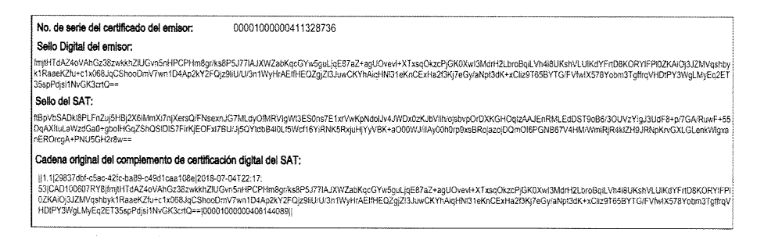
De igual forma, las cadenas y sello que se agregan a los recibos de nómina tienen una secuencia de generación, determinados con base en el ANEXO 20 de la Segunda Resolución de modificaciones a la Resolución Miscelánea Fiscal para dos mil diecisiete publicada en el Diario Oficial de la Federación de fecha dieciocho de julio de dos mil diecisiete.
En ella se precisan los datos de los que se componen los elementos de seguridad y se puntualiza que dicha información está encriptada.

Elementos utilizados en la generación de Sellos Digitales:
- Cadena Original, el elemento a sellar, en este caso de un comprobante fiscal digital a través de internet;
- Certificado de Sello Digital y su correspondiente clave privada;
- Algoritmos de criptografía de cave pública para firma electrónica avanzada:
- Especificaciones de conversión de la firma electrónica avanzada a Base 64.
Parar la generación de sellos digitales se utiliza criptografía de clave pública aplicada a una cadena original.
- Criptografía de la Clave Pública:

Esta se basa en la generación de una pareja de números muy grandes relacionados íntimamente ente sí, de tal manera que una operación de encripción sobre un mensaje alterado en su significado que solo puede ser devuelto a su estado original mediante la operación desencripción correspondiente tomando como clave la desencripción al otro número de la pareja.

Es decir, por sí solas las cadenas originales y los sellos no contienen datos personales confidenciales, por lo que se considera que no son susceptibles de testarse o suprimirse de las versiones públicas, ya que no actualiza alguno de los supuestos establecidos de la Ley de la materia, previstos en el artículo 143, por el contrario, permite corroborar la legitimidad del documento.

De lo anteriormente expuesto y analizado, es que no se tiene por colmado este punto por lo que debe ordenarse al SUJETO OBLIGADO los documentos en estudio; toda vez que si bien remitió la información requerida junto con el Acuerdo de Comité de Transparencia que autorizo la versión de los mismos; también lo es que no se puede colmar el derecho de acceso a la información pública, derivado de que no se ajusta a la normativa arriba citada, por lo tanto, la emisión de los recibos de nómina en una nueva versión pública que autorice la misma autoridad que le dé certeza al particular de las razones y motivos debidamente fundados y motivados de que lo que se testa o suprima del documento encuadra en los supuestos de la Ley de Transparencia y acceso a la Información Publica del Estado de México y Municipios.
Así, respecto de los documentos que EL SUJETO OBLIGADO ha de entregar en versión pública, se deberá omitir, eliminar o suprimir la información personal de los servidores públicos, como Registro Federal de Contribuyentes, CURP, clave del Instituto de Seguridad Social del Estado de México y Municipios, los descuentos que se realicen por pensión alimenticia o deducciones estrictamente legales, personales o de cualquier índole siempre que, no se encuentren relacionados con los impuestos o las cuotas por seguridad social, número de cuenta o cualquier otro dato de dichas personas.
En el caso específico de los recibos de nómina solicitados, obran datos que son considerados confidenciales, cuyo acceso debe ser restringido, los cuales deben testarse al momento de la elaboración de versiones públicas, como es el caso del Registro Federal de Contribuyentes (RFC), la Clave Única de Registro de Población (CURP), la Clave de cualquier tipo de seguridad social (ISSEMYM, u otros), así como, los préstamos o descuentos que se le hagan al servidor público, así como las cuotas sindicales en su caso.
Por cuanto hace al Registro Federal de Contribuyentes de las personas físicas, constituye un dato personal, ya que se genera con caracteres alfanuméricos obtenidos a partir del nombre en mayúsculas sin acentos ni diéresis y la fecha de nacimiento de cada persona; es decir la primera letra del apellido paterno; seguida de la primera letra Vocal del primer apellido; seguida de la primera letra del segundo apellido y por último la primera letra del nombre, posterior la fecha de nacimiento año/mes/día y finalmente la homoclave; la cual, para su obtención es necesario acreditar personalidad, fecha de nacimiento entre otros con documentos oficiales.
Al respecto, es aplicable el Criterio 19/17 de la Segunda Época, emitido por el Instituto Nacional de Transparencia, Acceso a la Información y Protección de Datos Personales, que dice:
“Registro Federal de Contribuyentes (RFC) de personas físicas. El RFC es una clave de carácter fiscal, única e irrepetible, que permite identificar al titular, su edad y fecha de nacimiento, por lo que es un dato personal de carácter confidencial.
Resoluciones:
• RRA 0189/17. Morena. 08 de febrero de 2017. Por unanimidad. Comisionado Ponente Joel Salas Suárez.
• RRA 0677/17. Universidad Nacional Autónoma de México. 08 de marzo de 2017. Por unanimidad. Comisionado Ponente Rosendoevgueni Monterrey Chepov.
• RRA 1564/17. Tribunal Electoral del Poder Judicial de la Federación. 26 de abril de 2017. Por unanimidad. Comisionado Ponente Oscar Mauricio Guerra Ford.” (Sic)
(Énfasis añadido)
De lo anterior, se desprende que el Registro Federal de Contribuyentes se vincula al nombre de su titular, permitiendo identificar la edad de la persona y fecha de nacimiento, determinando la identificación de dicha persona para efectos fiscales, por lo que éste constituye un dato personal que concierne a una persona física identificada e identificable en términos de los artículos 2, fracción II de la Ley de Transparencia y Acceso a la Información Pública del Estado de México y Municipios y 4 fracción XI de la Ley de Protección de Datos Personales en Posesión de Sujetos Obligados del Estado de México y Municipios.
Por cuanto hace a la Clave Única de Registro de Población, constituye un dato personal, ya que tiene como finalidad registrar a cada una de las personas que integran la población del país, con los datos que permitan certificar y acreditar fehacientemente su identidad, la cual servirá para identificarla de manera individual.
Lo anterior, tiene sustento en los artículos 86 y 91 de la Ley General de Población, la cual señala lo siguiente:
“Artículo 86. El Registro Nacional de Población tiene como finalidad registrar a cada una de las personas que integran la población del país, con los datos que permitan certificar y acreditar fehacientemente su identidad.
Artículo 91. Al incorporar a una persona en el Registro Nacional de Población, se le asignará una clave que se denominará Clave Única de Registro de Población. Esta servirá para registrarla e identificarla en forma individual.” (Sic)
(Énfasis añadido)
Ahora bien, la Clave Única de Registro de Población, está integrada de 18 elementos representados por letras y números, que se generan a partir de los datos contenidos en un documento probatorio de identidad (acta de nacimiento, carta de naturalización o documento migratorio), la cual se integra de la primera letra del apellido paterno; seguida de la primera letra Vocal del primer apellido; seguida de la primera letra del segundo apellido y por último la primera letra del nombre; fecha de nacimiento año/mes/día; sexo; Entidad Federativa de nacimiento; consonantes internas del nombre y apellidos; un diferenciador de homonimia y siglo; y un digito verificador, que garantizan la correcta integración.
Al respecto, el Instituto Nacional de Transparencia, Acceso a la Información y Protección de Datos Personales (INAI), a través del Criterio 18/17 de la Segunda Época, señala literalmente lo siguiente:
“Clave Única de Registro de Población (CURP). La Clave Única de Registro de Población se integra por datos personales que sólo conciernen al particular titular de la misma, como lo son su nombre, apellidos, fecha de nacimiento, lugar de nacimiento y sexo. Dichos datos, constituyen información que distingue plenamente a una persona física del resto de los habitantes del país, por lo que la CURP está considerada como información confidencial.
Resoluciones:
• RRA 3995/16. Secretaría de la Defensa Nacional. 1 de febrero de 2017. Por unanimidad. Comisionado Ponente Rosendoevgueni Monterrey Chepov.
• RRA 0937/17. Senado de la República. 15 de marzo de 2017. Por unanimidad. Comisionada Ponente Ximena Puente de la Mora.
• RRA 0478/17. Secretaría de Relaciones Exteriores. 26 de abril de 2017. Por unanimidad. Comisionada Ponente Areli Cano Guadiana.” (Sic)
(Énfasis añadido)
De lo anterior, se desprende que la Clave Única de Registro de Población, se encuentra vinculada al nombre y apellidos de la persona, permitiendo identificar fecha y lugar de nacimiento, así como el sexo; datos que únicamente le atañen a su titular, por lo que, ésta constituye un dato personal que concierne a una persona física identificada e identificable en términos de los artículos 2, fracción II de la Ley de Transparencia y Acceso a la Información Pública del Estado de México y Municipios y 4, fracción XI de la Ley de Protección de Datos Personales en Posesión de Sujetos Obligados del Estado de México y Municipios.
Por cuanto hace a la Clave de cualquier tipo de seguridad social (ISSEMYM, u otros), está integrado por una secuencia de números con los que se identifica a los trabajadores que cubren las cuotas respectivas, asimismo, lo identifica con la fuente de trabajo; por lo que al ser una clave de identificación de los trabajadores, constituye información confidencial, dato que únicamente le atañe al servidor público, por lo constituye un dato personal que concierne a una persona física identificada e identificable en términos de los artículos 2, fracción II de la Ley de Transparencia y Acceso a la Información Pública del Estado de México y Municipios y 4, fracción XI de la Ley de Protección de Datos Personales en Posesión de Sujetos Obligados del Estado de México y Municipios.
Respecto de los préstamos o descuentos de carácter personal, éstos no deben tener relación con la prestación del servicio; es decir, son confidenciales los préstamos o descuentos que se le hagan a la persona en los que no se involucren instituciones públicas, en virtud de no favorecer en la transparencia y rendición de cuentas, sino, por el contrario con ello se violentaría la protección de información confidencial, porque incide en la intimidad de un individuo identificado.
Por su parte, el artículo 84 de la Ley del Trabajo de los Servidores Públicos del Estado y Municipios, señala:
“ARTICULO 84. Sólo podrán hacerse retenciones, descuentos o deducciones al sueldo de los servidores públicos por concepto de:
I. Gravámenes fiscales relacionados con el sueldo;
II. Deudas contraídas con las instituciones públicas o dependencias por concepto de anticipos de sueldo, pagos hechos con exceso, errores o pérdidas debidamente comprobados;
III. Cuotas sindicales;
IV. Cuotas de aportación a fondos para la constitución de cooperativas y de cajas de ahorro, siempre que el servidor público hubiese manifestado previamente, de manera expresa, su conformidad;
V. Descuentos ordenados por el Instituto de Seguridad Social del Estado de México y Municipios, con motivo de cuotas y obligaciones contraídas con éste por los servidores públicos;
VI. Obligaciones a cargo del servidor público con las que haya consentido, derivadas de la adquisición o del uso de habitaciones consideradas como de interés social;
VII. Faltas de puntualidad o de asistencia injustificadas;
VIII. Pensiones alimenticias ordenadas por la autoridad judicial; o
IX. Cualquier otro convenido con instituciones de servicios y aceptado por el servidor público.
El monto total de las retenciones, descuentos o deducciones no podrá exceder del 30% de la remuneración total, excepto en los casos a que se refieren las fracciones IV, V y VI de este artículo, en que podrán ser de hasta el 50%, salvo en los casos en que se demuestre que el crédito se concedió con base en los ingresos familiares para hacer posible el derecho constitucional a una vivienda digna, o se refieran a lo establecido en la fracción VIII de este artículo, en que se ajustará a lo determinado por la autoridad judicial.” (Sic)
(Énfasis añadido)
Derivado de lo anterior, la ley establece claramente cuáles son esos descuentos o gravámenes que directamente se relacionan con las obligaciones adquiridas como servidores públicos y aquéllos que únicamente inciden en su vida privada. De este modo, descuentos por pensiones alimenticias o créditos adquiridos con instituciones privadas o públicas pero que fueron contraídas en forma individual, son información que debe clasificarse como confidencial.
Por lo que hace a los Códigos Bidimensionales y los denominados Códigos QR, se trata de barras en dos dimensiones que al igual a los códigos de barras o códigos unidimensionales, son utilizados para almacenar diversos tipos datos de manera codificada, los cuales a través de lectores que pueden ser obtenidos por cualquier persona, pueden obtener los referidos datos, los cuales pueden corresponder a datos personales como Registro Federal de Contribuyentes (RFC) y la Clave Única de Registro de Población (CURP).
Por cuanto hace al descuento por concepto de cuota sindical, las cuales son obtenidas de los agremiados, pertenecen a recurso privado, y por lo tanto no están sujetas al escrutinio público, sirviendo de sustento el criterio 09/17 emitido por el Instituto Nacional de Transparencia, Acceso a la Información, y Protección de Datos Personales (INAI), el cual señala al rubro lo siguiente:
“Cuotas sindicales. No están sujetas al escrutinio público. La información relativa a las cuotas sindicales no se encuentra sujeta al escrutinio público mandatado por la Ley General de Transparencia y Acceso a la Información Pública y la Ley Federal de Transparencia y Acceso a la Información Pública, ya que las mismas provienen de recursos privados que aportan los trabajadores afiliados.
Resoluciones:
- RRA 4169/16. Sindicato Nacional de Trabajadores de la Secretaría de Comunicaciones y Transportes. 22 de febrero de 2017. Por unanimidad. Comisionada Ponente María Patricia Kurczyn Villalobos.
- RRA 0089/17. Sindicato Nacional de Trabajadores de la Educación. 22 de febrero de 2017. Por unanimidad. Comisionado Ponente Rosendoevgueni Monterrey Chepov.
- RRA 0304/17. Sindicato Nacional de Trabajadores del Instituto de Seguridad y Servicios Sociales de los Trabajadores del Estado. 01 de marzo de 2017. Por unanimidad. Comisionado Ponente Oscar Mauricio Guerra Ford.”(Sic)
Por ende, EL SUJETO OBLIGADO debe testar los datos confidenciales, sin pasar por alto que la clasificación respectiva tiene que cumplirse a través de la forma y formalidades que la Ley impone; es decir, mediante Acuerdo debidamente fundado y motivado, en términos de los numerales 49, fracción VIII y 132, fracciones II y III de la Ley de Transparencia y Acceso a la Información Pública del Estado de México y Municipios, así como los numerales Segundo, fracción XVIII, y del Cuarto al Décimo Primero de los Lineamientos Generales en materia de Clasificación y Desclasificación de la Información, así como para la elaboración de Versiones Públicas.
Por lo tanto, es importante referir que EL SUJETO OBLIGADO deberá seguir el procedimiento legal establecido para su clasificación, esto es, que su Comité de Transparencia emita un Acuerdo de Clasificación que cumpla con las formalidades previstas, antes citadas que lo sustente, en el que se expongan los fundamentos y razones que llevaron a la autoridad a testar, suprimir o eliminar datos de dicho soporte documental, ya que el no hacerlo, implica que lo entregado no es legal ni formalmente una versión pública, sino más bien una documentación ilegible, incompleta o tachada; pues no señalar las razones por las que no se aprecian determinados datos, ya sea porque se testan o suprimen, deja al solicitante en estado de incertidumbre, al no conocer o comprender porque no aparecen en la documentación respectiva, es decir, si no se exponen de manera puntual las razones de ello se estaría violentando desde un inicio el derecho de acceso a la información del solicitante.
Ahora bien, en relación al punto 2 relativo a que la solicitante requirió del SUJETO OBLIGADO lo siguiente:
- Copia del talón de pago de la servidor público Ma Adelina Uribe Aguilar adscrita a la Subdirección de Catastro correspondiente a las quincenas, del 15 de marzo, 15 y 30 de abril , 15 y 30 de julio del año 2018.
- Talón de pago donde se pueda apreciar la fecha exacta donde le fue aumentado su sueldo a 5 mil pesos quincenales y por quien fue autorizado su aumento de sueldo.
Bajo lo cual, EL SUJETO OBLIGADO fue omiso en dar respuesta a la solicitud de acceso a la información pública; sin embargo, mediante Informe Justificado remitió siete archivos electrónicos con la información peticionada como se desprende a continuación:
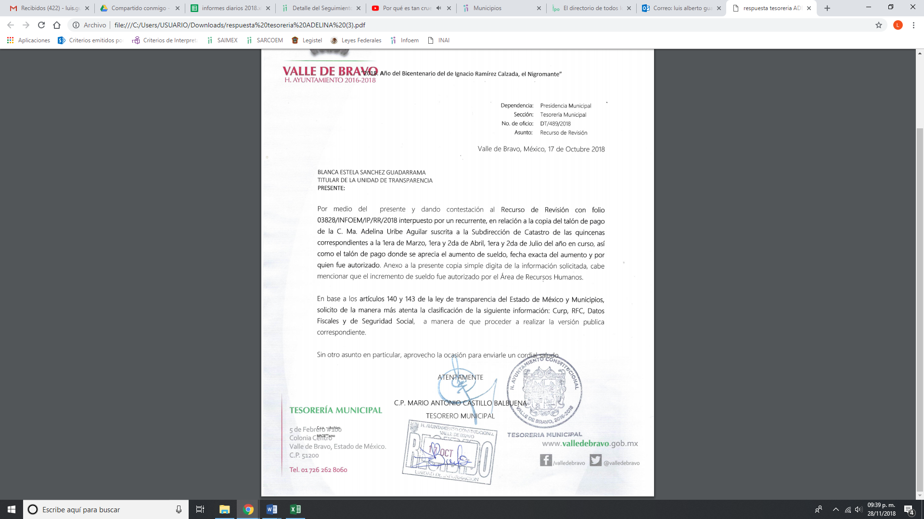
De igual forma, EL SUJETO OBLIGADO anexó el Acta del Comité de Transparencia, mediante la cual se aprobó la versión pública de los recibos de nómina de la servidora pública en comento, solicitados por LA RECURRENTE como se muestra:
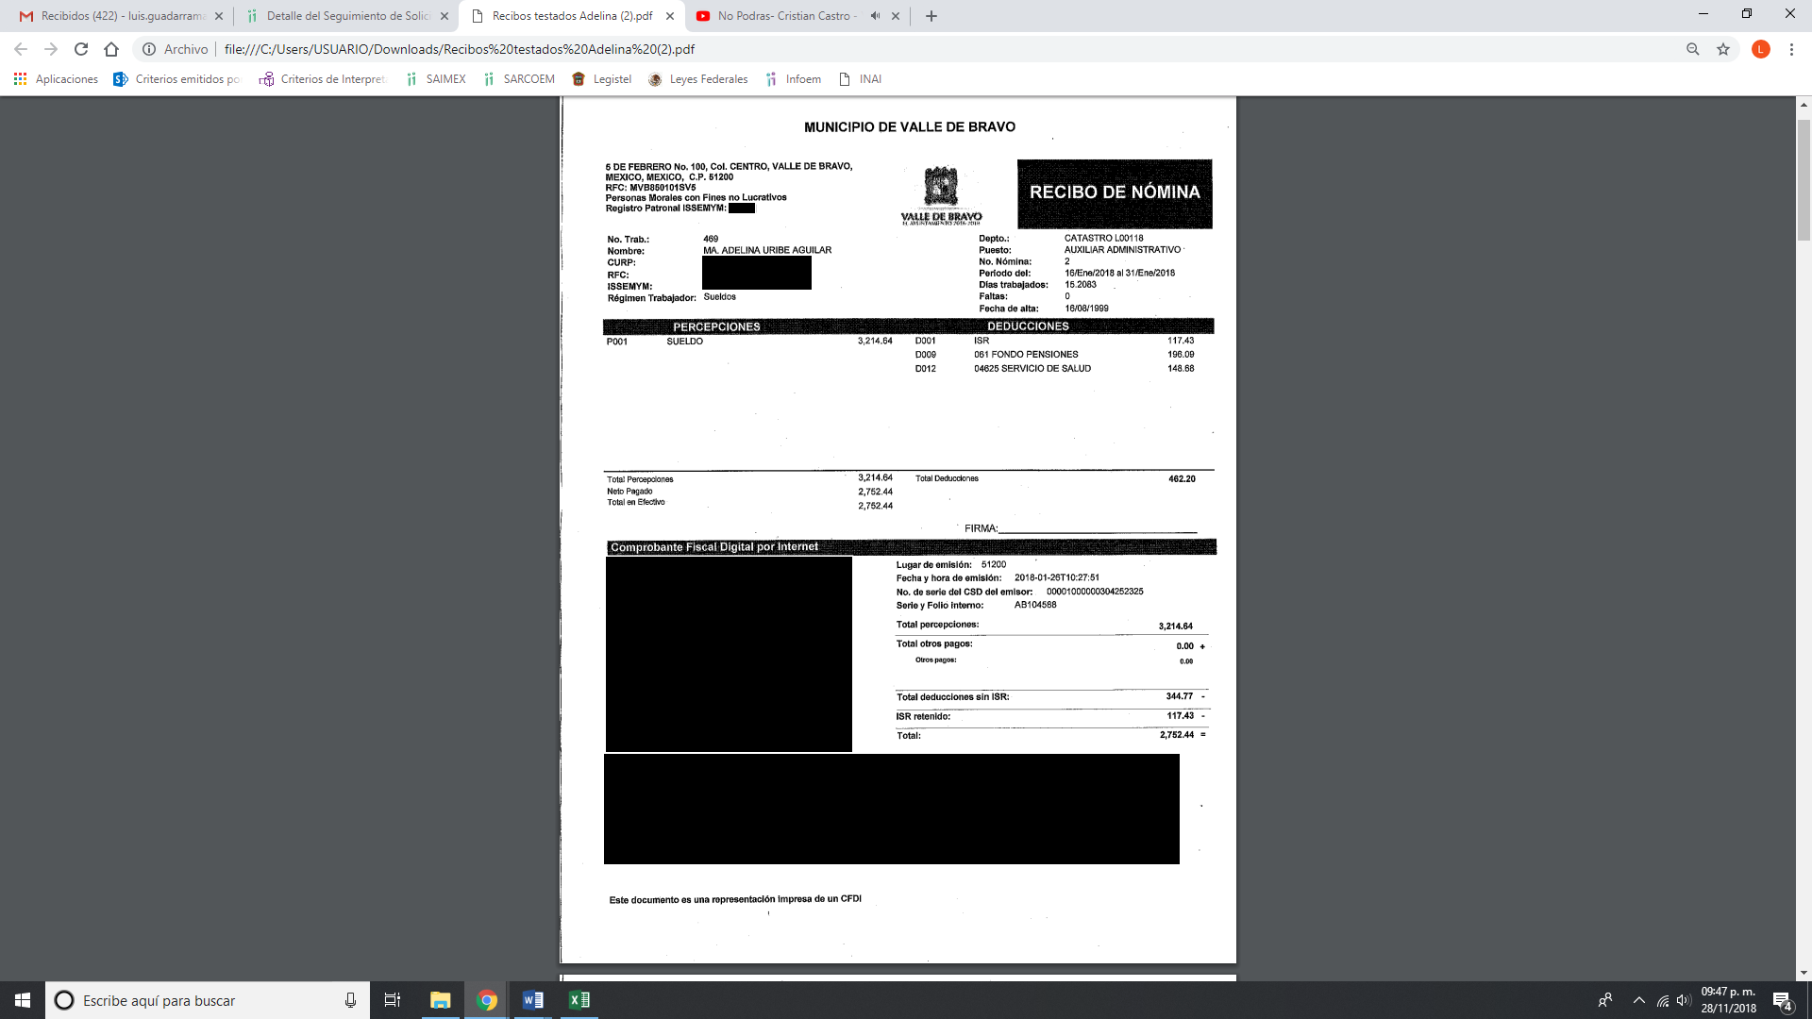
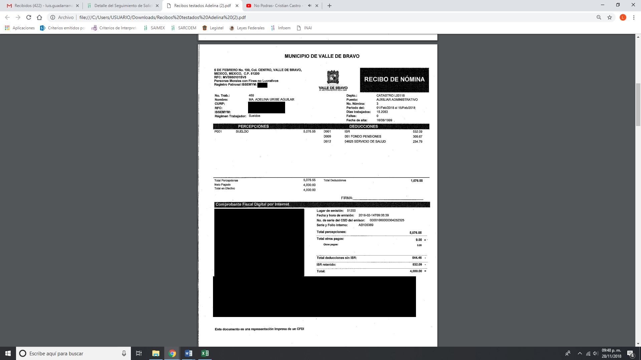
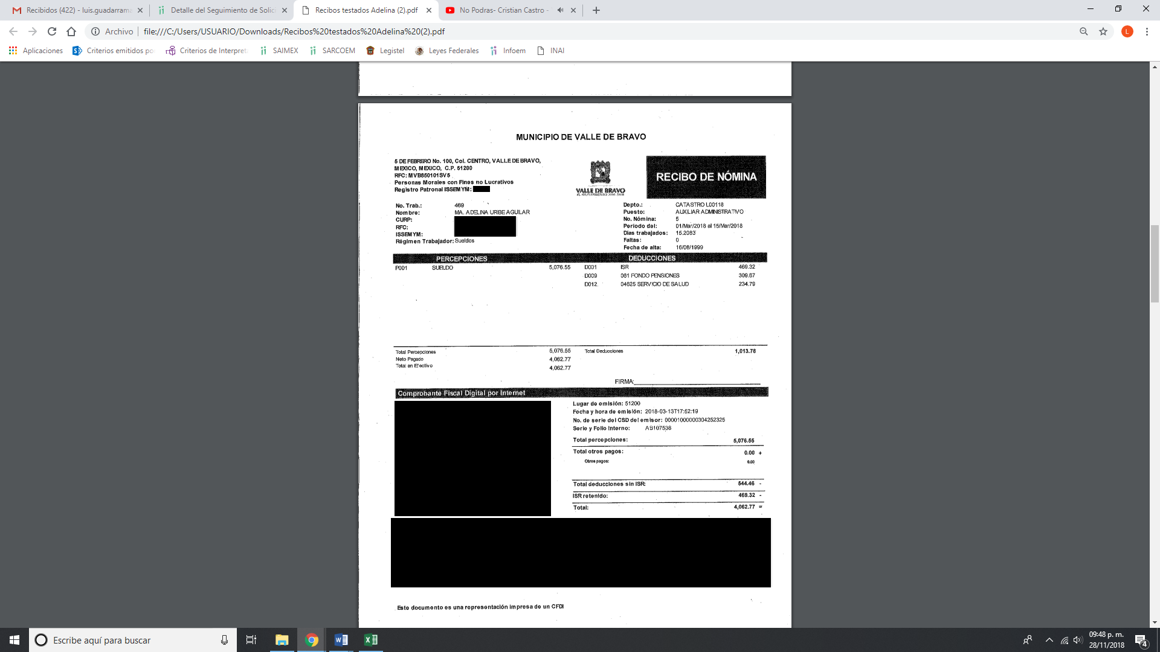
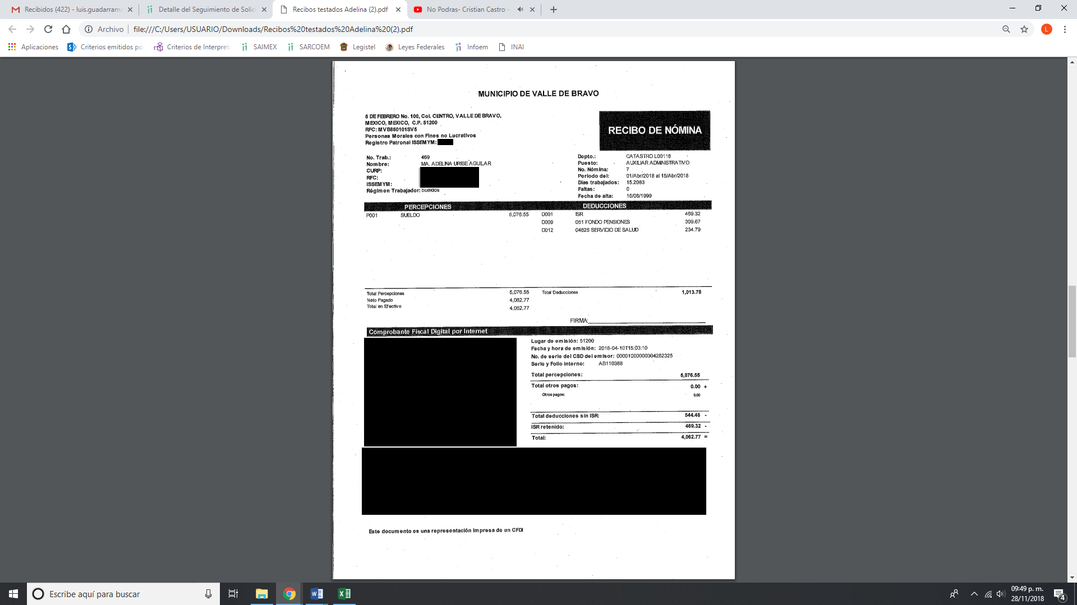
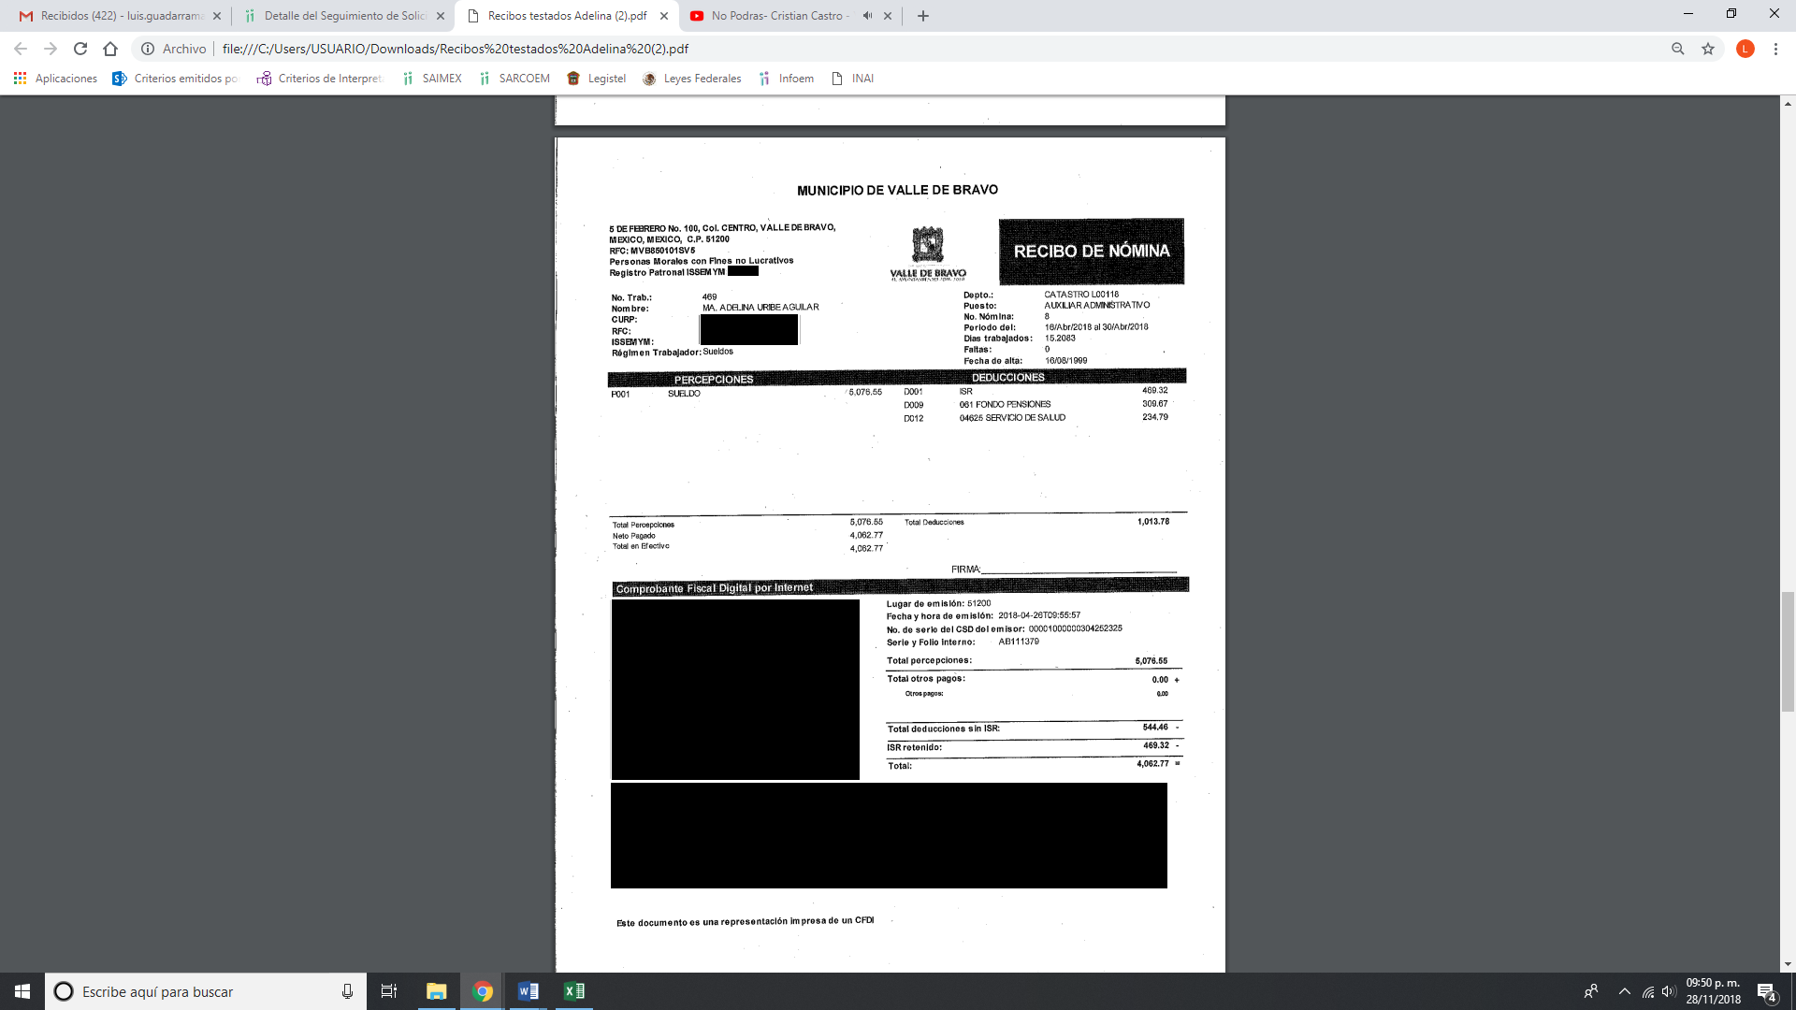
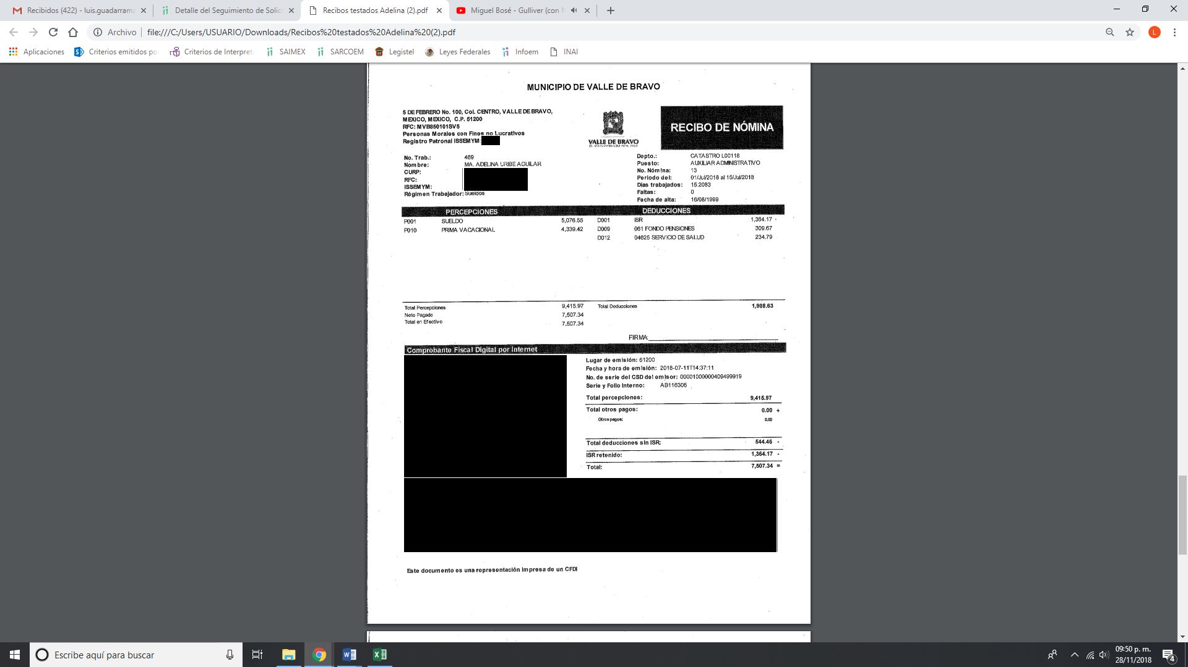
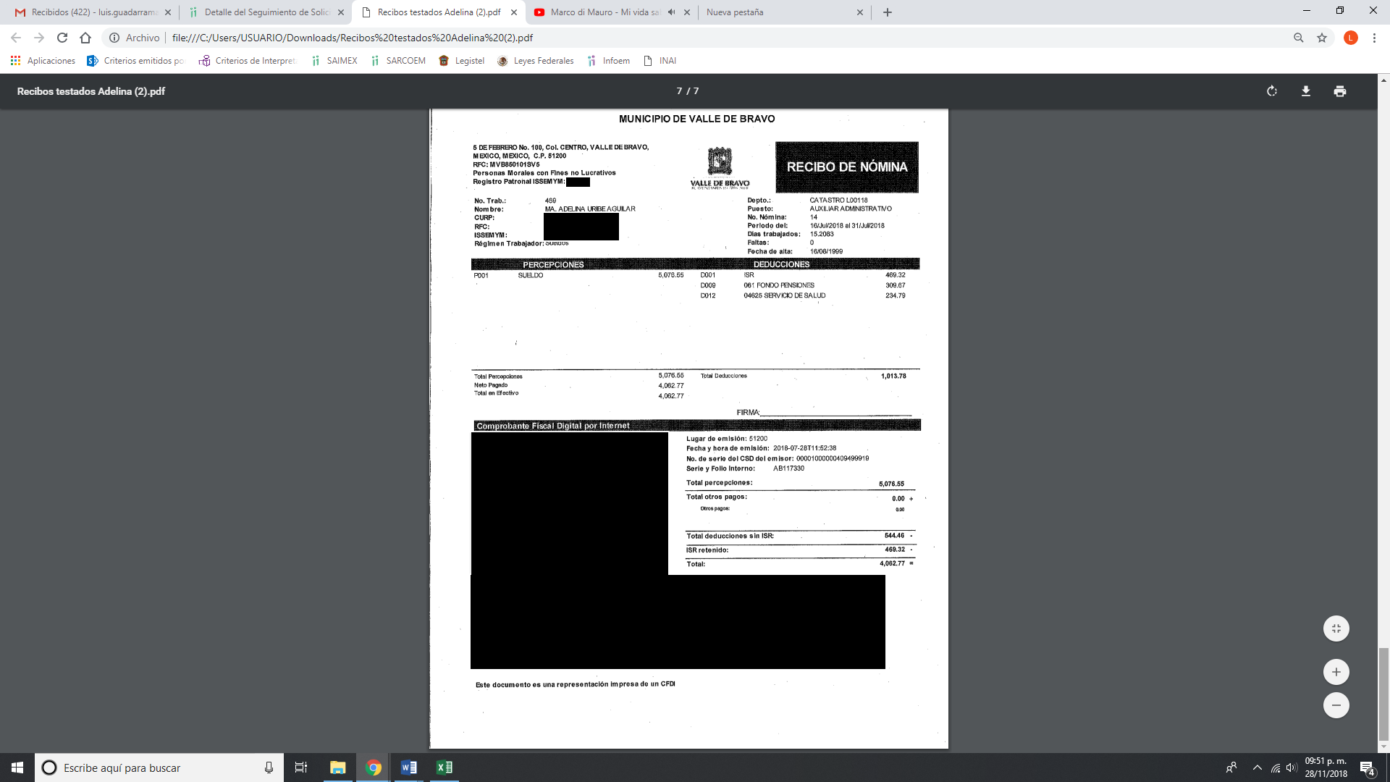
Es de esta forma, que mediante Informe Justificado remitió los recibos de nómina de la servidora pública de las quincenas que fueron requeridas, aunado a que, le remitió el documento donde consta el cambio de sueldo de la misma ciudadana; sin embargo, no cumplen con los supuestos de la Ley de Transparencia en comento, para la elaboración de las versiones públicas, de conformidad con lo señalado en el cuerpo de la presente resolución, pues de igual forma las cadenas y sellos, se trata de información susceptible de publicitarse.
Aunado a lo anterior, y toda vez que LA RECURRENTE realizó un cuestionamiento referente a quién le autorizó dicho aumento de sueldo, EL SUJETO OBLIGADO se pronunció manifestando que fue el área de Recursos Humanos, así, este órgano Garante verificó las facultades de dicha área en el Manual de Organización de la Dirección de Administración, mismo que tiene las funciones siguientes:
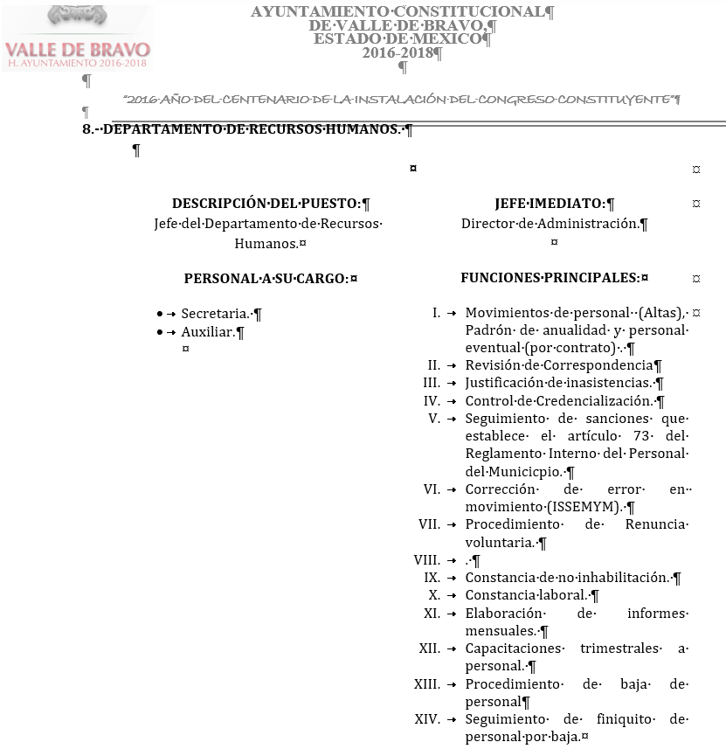
De lo anterior, es que si bien hubo un pronunciamiento, lo cierto es que no se le da certeza jurídica a la particular del nombre y cargo de la persona que autorizó el aumento de la servidora pública señalada en la solicitud de acceso a la información pública, siendo importante ordenar al SUJETO OBLIGADO, entregue el documento donde conste el nombre del Servidor Público que autorizó lo requerido.
Bajo la cual y si bien modificó su falta de respuesta y le entregó la documentación que obra en su poder, no da cumplimiento a la norma establecida para tal efecto, ya que se desprende testó información considerada como pública, por lo que no se tiene por colmado el presente asunto en lo referente a los recibos de nómina de la servidora pública que requirió y su Acuerdo emitido por el Comité de Transparencia.
Es en razón de lo anteriormente expuesto, que se debe ordenar al SUJETO OBLIGADO los recibos de nómina requeridos, acompañados del Acuerdo de Clasificación que sustente la versión pública de manera fundada y motivada, que deberá aprobar el Comité de Transparencia.
Así también, se consideran parcialmente fundadas sus razones y motivos de inconformidad en los recursos señalados, toda vez que la particular señaló; “. . . Por lo anterior me hace pensar que algo están ocultando y que por ello no quieren darme la información.”, consideradas como manifestaciones subjetivas, en razón de que este Órgano Garante no tiene facultades para pronunciarse sobre las mismas en términos de lo que establece el artículo 36 de la Ley de Transparencia y Acceso a la Información Pública del Estado de México y Municipios.
De igual forma, no pasa desapercibido para este Órgano Garante que EL SUJETO OBLIGADO, omitió dar respuesta a la solicitud de acceso a la información pública de conformidad con lo que dispone el artículo 163 de la Ley de Transparencia y Acceso a la Información Pública del Estado de México y Municipios, lo que podría tratarse de probables incumplimientos a la Ley de la materia, por lo que en términos del diverso 190 del mismo ordenamiento legal, se ordena dar vista al Titular de la Contraloría Interna y Órgano de Control y Vigilancia, a efecto de que determine lo conducente.

En consecuencia, el Pleno de este Instituto, en términos de lo dispuesto en el artículo 186, fracción III de la Ley de Transparencia y Acceso a la Información Pública del Estado de México y Municipios, determina ORDENAR atienda la información requerida en las solicitudes de acceso a la información pública números 00091/VABRAVO/IP/2018 y 00090/VABRAVO/IP/2018.

Así, con fundamento en lo prescrito en los artículos 5 párrafos vigésimo, vigésimo primero y vigésimo segundo fracciones IV y V de la Constitución Política del Estado Libre y Soberano de México; 2 fracción II, 29, 36 fracciones I y II, 176, 178, 179, 181, 185 fracción I, 186 y 188 de la Ley de Transparencia y Acceso a la Información Pública del Estado de México y Municipios, este Pleno:
R E S U E L V E
PRIMERO. Resultan parcialmente fundadas las razones o motivos de inconformidad planteadas por LA RECURRENTE en los recursos de revisión 03827/INFOEM/IP/RR/2018 y 03828/INFOEM/IP/RR/2018 en términos del Considerando QUINTO de esta Resolución.

SEGUNDO. Se ORDENA al SUJETO OBLIGADO atienda las solicitudes de acceso a la información pública 00091/VABRAVO/IP/2018 y 00090/VABRAVO/IP/2018, en términos del Considerando QUINTO y, haga entrega a LA RECURRENTE, vía el SAIMEX, en versión pública, de lo siguiente:

“a) Los recibos de nómina de los servidores públicos referidos en la solicitud 00091/VABRAVO/IP/2018, correspondientes a la primera quincena de abril, primera quincena de julio y la segunda quincena de agosto del año 2018.

b)Los recibos de nómina de la servidora pública referida en la solicitud 00090/VABRAVO/IP/2018, correspondientes a la primera quincena de marzo, la primera y segunda del mes de abril, y primera y segunda quincena de julio del año 2018, así como el recibo de nómina del que se advierta la fecha a partir de la cual se le aumentó el sueldo.

c) El documento que contenga el nombre y cargo de la persona que autorizó el aumento de la servidora pública referida en la solicitud 00090/VABRAVO/IP/2018.

Debiendo notificar a LA RECURRENTE el Acuerdo de Clasificación de la información que emita el Comité de Transparencia con motivo de la versión pública.”
TERCERO. Notifíquese al Titular de la Unidad de Transparencia, para que conforme a los artículos 186 último párrafo y 189 párrafo segundo de la Ley de Transparencia y Acceso a la Información Pública del Estado de México y Municipios, de cumplimiento a lo ordenado en los recursos de revisión, dentro del plazo de diez días hábiles, debiendo informar a este Instituto en un plazo de tres días hábiles siguientes sobre el cumplimiento dado a la presente resolución.
CUARTO. Notifíquese a LA RECURRENTE la presente resolución.

QUINTO. Hágase del conocimiento a LA RECURRENTE que de conformidad con lo establecido en el artículo 196 de la Ley de Transparencia y Acceso a la Información Pública del Estado de México y Municipios, podrá impugnarla vía Juicio de Amparo en los términos de las leyes aplicables.
SEXTO. Gírese oficio al Titular de la Contraloría Interna y Órgano de Control y Vigilancia de este Instituto, de conformidad con el artículo 190 de la Ley de Transparencia y Acceso a la Información Pública del Estado de México y Municipios determine lo conducente, en términos del Considerando QUINTO de la presente resolución.
ASÍ LO RESUELVE, POR UNANIMIDAD DE VOTOS, EL PLENO DEL INSTITUTO DE TRANSPARENCIA, ACCESO A LA INFORMACIÓN PÚBLICA Y PROTECCIÓN DE DATOS PERSONALES DEL ESTADO DE MÉXICO Y MUNICIPIOS, CONFORMADO POR LOS COMISIONADOS; ZULEMA MARTÍNEZ SÁNCHEZ, EVA ABAID YAPUR, JOSÉ GUADALUPE LUNA HERNÁNDEZ, JAVIER MARTÍNEZ CRUZ y LUIS GUSTAVO PARRA NORIEGA; EN LA CUADRAGÉSIMA SEXTA SESIÓN ORDINARIA CELEBRADA EL DOCE DE DICIEMBRE DE DOS MIL DIECIOCHO, ANTE EL SECRETARIO TÉCNICO DEL PLENO ALEXIS TAPIA RAMÍREZ.

Zulema Martínez Sánchez
Comisionada Presidenta
(RÚBRICA)
Eva Abaid Yapur  Comisionada  (RÚBRICA) | José Guadalupe Luna Hernández  Comisionado  (RÚBRICA)
Javier Martínez Cruz  Comisionado  (RÚBRICA) | Luis Gustavo Parra Noriega  Comisionado  (RÚBRICA)
Alexis Tapia Ramírez
Secretario Técnico del Pleno
(RÚBRICA)

Esta hoja corresponde a la resolución del doce de diciembre de dos mil dieciocho, emitida en los recursos de revisión acumulados 03827/INFOEM/IP/RR/2018 y 03828/INFOEM/IP/RR/2018.
YSM/LAGO

